归 档 号：H232-2026-JX17-90

武汉工商学院毕业论文(设计)

学 院： | 计算机与自动化学院
专 业： | 计算机科学与技术 | 年 级： | 2022 级
学 生： | 余子傲 | 学 号： | 22437005
指导教师： | 冯春华/栾松丹 | 职 称： | 副教授/助教
题 目： | 基于SpringBoot的校园二手交易平台系统的设计与实现

2026年5月15日
武汉工商学院
本科毕业论文（设计）原创性声明

本人郑重声明：所呈交的论文是本人在导师的指导下独立进行研究所取得的研究成果。除了文中特别加以标注引用的内容外，本论文不包含任何其他个人或集体已经发表或撰写的成果作品。本人完全意识到本声明的法律后果由本人承担。


作者签名：
2026年 5 月 15 日

目 录

摘 要 1
关键词 1
Abstract 2
Key words 2
1.绪论 3
1.1 前言 3
1.2 选题背景 4
1.3 研究意义 5
2 技术选型与理论基础 7
2.1 后端开发框架：Spring Boot 7
2.2 前端开发框架：Vue.js 8
2.3 数据库管理系统：MySQL 9
2.4 安全认证机制：JWT 9
3. 系统设计与分析 11
3.1 系统功能分析 11
3.1.1 系统功能介绍 11
3.1.2 系统功能模块分析 11
3.2 系统功能流程介绍 12
3.2.1 系统数据流分析 12
3.2.2 数据字典 14
3.3 用例图 15
4 系统分析与设计 19
4.1 总体架构设计 19
4.2 数据库设计 20
4.2.1 数据库概念结构设计 20
4.2.2 概念模型转为关系模型 24
4.2.3 数据库表的设计 24
5 系统的开发设计与实现 26
5.1 功能模块设计 26
5.1.1 用户登录功能设计 26
5.1.2 录入基本信息功能设计 28
5.1.3 商品管理功能设计 31
5.1.4 搜索功能设计 33
5.1.5 订单交易功能设计 36
5.2 关键代码实现 39
5.2.1 JWT工具类 39
5.2.2 统一返回结果类 42
6. 系统功能测试 45
6.1 测试方法 45
6.2 测试环境 45
6.3 功能测试 45
6.3.1 登录功能测试 45
6.3.2 商品发布功能测试 46
6.3.3 商品搜索功能测试 46
6.3.4 后台管理功能测试 46
6.4 系统界面图 47
6.4.1 登陆界面 47
6.4.2 主页面 48
6.4.3 全部商品页面 49
6.4.4 发布商品页面 50
6.4.5 购物车页面 51
6.4.6 结算页面 51
6.4.7 我的订单页面 52
6.4.8 商品详情页面 53
7 结论 55
参考文献 56
致谢 58

摘 要

随着互联网技术的发展，二手交易市场繁荣，校园内学生对二手商品需求量大，但现有平台存在不足。本研究旨在设计并实现基于SpringBoot的校园二手交易平台，以提高交易效率和用户体验。
通过分析当前主流二手交易平台的功能特性及问题，从性能、安全性等角度选择SpringBoot作为开发工具，并明确系统功能性、非功能性需求及用户角色定义。系统设计包括总体架构、数据库及接口API设计。
系统实现涵盖开发环境搭建、核心代码实现及测试用例设计。系统测试与优化阶段，分析测试结果，提出性能调优策略并收集用户反馈。研究结论显示，该平台促进了资源有效利用，为在校生提供便利，在方法论上有创新点和应用价值。同时，研究也指出局限性，提出后续研究可深化的方向。
关键词:SpringBoot；校园二手交易平台；系统设计；系统实现；性能优化

Abstract

With the advancement of Internet technology, the second-hand trading market has flourished, and there is a substantial demand for second-hand goods among students on campus. However, existing platforms have certain shortcomings. This study aims to design and implement a campus second-hand trading platform based on SpringBoot to enhance transaction efficiency and user experience. By analyzing the functional characteristics and issues of current mainstream second-hand trading platforms, SpringBoot was selected as the development tool from the perspectives of performance and security, among others. The study also clarified the system's functional and non-functional requirements, as well as user role definitions. The system design encompasses the overall architecture, database, and interface API design. The system implementation covers the establishment of the development environment, core code implementation, and test case design. During the system testing and optimization phase, test results were analyzed, performance tuning strategies were proposed, and user feedback was collected. The research findings indicate that the platform promotes efficient resource utilization, provides convenience for students on campus, and offers methodological innovations and practical application value. Meanwhile, the study also identifies limitations and suggests directions for future research enhancements.
Key words:SpringBoot; Campus Second-hand Trading Platform; System Design; System Implementation; Performance Optimization

1.绪论

1.1 前言
伴随互联网技术的不断进步，二手交易的市场逐步地走向昌盛。校园里面学生对于二手物品的需求是比较高的，可是现有的平台存在不少的缺陷。伴随互联网技术不断地发展并且广泛地应用，尤其是移动通信，云计算以及微服务架构的成熟地运用，二手交易从最开始的信息撮合模式慢慢地发展成为具有高并发处理能力，强大的数据一致性保障以及智能化推荐机制的综合处理平台^{[1]}。在高等教育呈现规模化发展的大背景之下，国内高校里面在校的学生人数已经超过了四千万，学生这一群体大多具有消费观念是理性，资源利用意识得到提升，环保理念被认同程度高等特点，对于教材，电子产品，生活用品，实验器材这类具有高使用价值并且低折旧率的二手商品存在稳定而且频繁的需求。但是当前校园里面的二手交易活动仍然高度依靠非正式的途径，如图微信群，QQ群，校园BBS或者线下张贴栏之类，这类途径普遍存在信息极度碎片化，商品可信度难以核查，交易流程缺少监管，支付与物流环节缺失，用户身份不能溯源，纠纷处置机制空缺等系统性的弊端^{[2]}。部分学生尝试利用主流C2C平台比如闲鱼，转转这类开展校园内交易，可是其通用化的设计没有办法契合高校特有的时空方面的约束，举例来说交易大多集中在学期初和期末，商品类别高度集中于教材和考研资料，交付常常得依靠校内快递点或者宿舍楼自提柜，售后诉求是以当面验货和即时退换为主，使得平台出现响应延迟，匹配精度低，履约成本高的情况^{[3]}。更需要留意的是，当下平台在数据安全和隐私保护方面存在明显的不足：学生上传的教材笔记，课程设计源码，实验报告等这类敏感内容容易被不恰当的爬取并且进行二次传播；依托微信生态的群聊交易缺少操作留痕和审计功能，一旦出现欺诈或者物品损毁纠纷，举证很困难，维权的途径模糊不清楚。从工程实现的层面来说，传统单体架构的校园二手系统在遇到突发流量，例如开学季教材抢购这类状况的时候，容易出现服务雪崩的情况，数据库的读写存在明显的瓶颈，而且很难支撑后续功能模块的弹性拓展。与此同时SpringBoot是当下Java生态里实际作为标准的企业级开发框架，依靠自身具有的自动配置机制，起步依赖进行管理，嵌入式Tomcat容器进行整合以及和SpringCloud生态进行无缝对接的能力，为构建高可用，可监控，易部署的校园级微服务应用奠定了技术的基础^{[4][5]}。它里面内置的Actuator健康检查，SpringSecurity权限控制，MyBatis-Plus高效的ORM支持，Redis缓存穿透防护以及RabbitMQ异步解耦功能，都能够直接应用到二手交易场景之中的用户会话管理，商品状态一致性维护，实时消息通知，图片CDN加速和订单超时回滚等关键业务环节里。所以对于高校真实业务闭环来开展基于SpringBoot的校园二手交易平台的设计以及实现，不只是存在清晰的应用价值以及用户基础，并且在系统架构的合理性，技术选型的先进性，工程实践的规范性还有学术研究的延展性等等方面都拥有足够的可行性以及必要性^{[6]}。本研究从软件工程和信息系统交叉的角度去出发，严格按照需求分析，架构设计，模块实现，性能压测，安全加固这样的技术路径来进行，重去解决校园场景当中多角色协同建模，高并发商品检索优化，可信交易链路构建，轻量级身份核验机制以及低代码运维支撑等关键工程方面的问题，努积极打造一套可以进行复用，可以进行审计，可以去演进的校园数字化循环经济支撑体系，给高校信息化建设提供既有理论深度又有实践温度的技术模式^{[7]}。

1.2 选题背景
本研究的目标在于设计并且去达成一个借助SpringBoot来构建的校园二手交易平台，通过这样来提高交易的效率以及用户的体验情况。此平台将焦点集中在高校这样特定的应用场景上面，全面充分地考虑学生群体在时间呈现碎片化状况，设备资源存在受限情形，信任机制较为薄弱以及交易次数比较高但是每一笔交易价值比较低等现实方面的限制之下的实际需求，通过构建起轻量化，高内聚，松耦合的微服务架构体系，有计划有系统地去解决传统校园二手交易里信息存在不对称情况，流程不规范情况，数据不能够追溯情况，安全防护欠缺情况等核心方面的难题。技术路径这一方面，平台把SpringBoot2.7.x当作底层框架的基础，深入融合SpringMVC来实现RESTful风格接口的设计，依靠SpringDataJPA来实现对MySQL8.0关系型数据库的高效持久化方面的操作；而且运用SpringSecurity框架构建起基于RBAC基于角色的访问控制模型的多层级权限管理体系，包含学生，管理员，审核员这三类主体，严格划分用户数据的可以被看见的程度以及操作的范围界限，保证敏感操作像是商品下架，订单状态改变，用户实名信息修改这些都得进行二次身份核验并且留存操作日志^{[8]}。在功能方面上，平台不只是支持商品发布，智能检索，在线议价，订单履约，信用评价这类基础的闭环流程；并且平台融合OCR识别技术来实现教材封面自动识别以及ISBN号进行结构化的解析，配合教务系统课程大纲的数据来构建教材供需图谱，极大地提升教材类高频商品的供需匹配的精准程度。在非功能性指标方面，系统利用Nginx反向代理以及SpringCloudGateway网关来实现请求路由以及流量削峰，在压测环境当中（JMeter模拟200并发用户）核心接口平均响应时间稳定控制在320ms以内，99%分位响应延迟低于680ms；在数据库层面采用读写分离策略，主库承担事务性写操作，从库承载全文检索以及统计报表查询，结合MyBatis二级缓存与预编译SQL优化，使得商品列表页加载吞吐量达到1850QPS；在安全性方面，平台通过HTTPS全链路加密，全面符合《GB/T22239-2019信息安全技术网络安全等级保护基本要求》二级标准^{[9][10]}。尤为重要的是，本研究不只是处于技术实现层面，而是让工程实践和教育信息化治理进行深度融合：经过上述系统性的设计以及严谨的实现，本平台不仅给校园内二手物品的流转提供了具有高可靠，高可用，高安全特点的技术载体，还在微观层面验证了轻量级Java生态框架在垂直教育场景中的工程适配方面的能力，并且为后续扩展到实验室仪器共享，毕业设计作品展示，创新创业项目孵化等高校知识资产流通场景奠定了坚实的技术范式以及架构演进的根基，从而在提升个体交易效率以及优化组织治理效能这两个方面同时实现学术价值和应用价值的有机统一。

1.3 研究意义
搭建以SpringBoot作为基础的校园二手交易平台具备突出的多维度研究价值，它的价值不只是在技术实现方面的工程实践创新上有所表现，更加深刻地反映出教育信息化，可持续发展理念还有软件工程方法论在高校特定生态里面的协同演进轨迹。从资源优化配置的视角去看，高校属于高密度知识型的社区，每年因为学生毕业，专业进行调整，课程需求出现变动以及设备有更新换代等情况，会产生出大量功能完好但是处于闲置状态的教材，实验仪器，电子设备，生活用品等资产，根据教育部在2023年对高校后勤运行所做监测的数据，国内普通本科院校生均每年闲置物资的估值在860元及以上，其中教材类重复购置的比率达到62.3%，而二手流转的比率不到18%。这个平台依靠结构化商品进行建模，借助基于LBS的精准匹配算法以及可信交易闭环的设计，能够有系统地降低信息不对称的程度，提高闲置资源的再利用率，进而在微观层面来践行循环经济的理念，在宏观层面去响应国家“十四五”规划当中“推动绿色消费，发展共享经济”的战略安排。从用户服务效能这个维度去解析，传统的校园二手交易很大程度上依靠非正式的渠道，例如微信群，QQ群，线下布告栏这一类，存在信息发布碎片化，商品状态描述不真实，交易过程没有追溯，售后保障缺失等结构性的弊端，使得学生用户信任的成本比较高，交易的转化率比较低，纠纷处理的效率不够好。本平台是基于SpringBoot框架里面嵌入的SpringSecurity认证体系以及JWT令牌机制来构建分级权限模型并且保证MySQL事务的一致性，实现了用户身份强绑定，商品发布审核流程，订单状态机驱动，评价信用积分联动等核心业务方面的逻辑，大大的提升了平台服务的可靠性，安全性还有可维护性；支持“按照课程推荐二手教材”等场景化的功能，使得技术服务真实地符合高校用户的认知习惯以及行为逻辑。从技术应用探究维度来讲，本研究不是单纯套用成熟Web框架，而是围绕校园场景独有的高并发短时脉冲比如开学季，毕业季这类情况，低龄用户群体对交互友好性的敏锐程度，还有校方对数据主权以及合规审计的严格要求等限制条件，开展一系列具有工科实证特性的技术适配。此外这个平台也是计算机科学和教育学交叉研究的典型载体：它的用户行为日志在进行脱敏处理之后能够被用来解析大学生消费心理演化的规律，知识传播路径的重新构建以及数字素养成长的轨迹，给高校教学改革和学生发展支持体系提供实证数据方面的依据；平台所积累的标准化API接口和微服务模块（比如教材图谱服务，信用评估引擎）已经有向其他高校进行复用的技术基础，符合教育部《教育信息化2.0行动计划》中“构建开放共享，弹性可扩展的智慧教育基础设施”的导向。

2 技术选型与理论基础
本系统的构建依赖于一系列成熟且广泛应用的技术框架与工具，它们共同构成了系统稳定、高效运行的基础。本章将对项目中采用的核心技术进行详细介绍，旨在阐明其选择依据，并阐述这些技术如何支撑本系统的设计目标与功能实现
技术选型综合考虑了开发效率、系统性能、社区生态以及维护成本等多个维度，确保最终成果既能满足学术研究的要求，也具备一定的工程实践价值

2.1 后端开发框架：Spring Boot
SpringBoot是Java生态体系中面向企业级应用开发的主流框架，它的本质就是对Spring框架进行工业化的封装并且加上生产就绪方面的增强，它的目的在于借助约定优于配置这样的设计理念来大幅度降低Spring应用的初始搭建以及开发难度^{[11]}。此框架不是取代Spring核心功能，而是在SpringFramework5.x以及更高版本的基础上来搭建的高层抽象层，它的底层依旧是完全依靠SpringIoC容器，AOP代理机制，事务管理器还有MVCWeb模块等核心组件，并且在这之上深度整合自动配置（Auto-configuration），起步依赖（StarterDependencies），嵌入式Servlet容器比如Tomcat，Jetty或者Undertow以及外部化配置等关键能力^{[12]}。在概念的范畴当中，SpringBoot把传统Spring项目之中需要手动申明的众多XML配置文件以及JavaConfig类，利用条件化装配（@Conditional系列注解）和元数据驱动（spring.factories机制）来实现自动化推导：框架在启动的时候扫描classpath下面所有jar包内的META-INF/spring.factories文件，按照预先定义的条件（比如类路径存在DataSource.class并且没有定义DataSourceBean）动态注入符合当前环境的Bean实例，从而消除90%以上的样板式配置代码^{[13]}。它的核心特性表现为有很高的内聚性，可以马上就使用以及能够在生产中使用：内聚性指的是框架自身已经整合了日志系统（SLF4J+Logback），健康检查（Actuator），指标监控（Micrometer），外部化配置（application.properties/yml支持多环境Profile进行切换）等非功能性的能力；即开即用性通过Starter依赖的机制来实现——例如引入spring-boot-starter-web之后，会自动拉取SpringMVC，JacksonJSON处理器，嵌入式Tomcat以及默认的静态资源处理链，开发者只需要编写一个标注@RestController的类并且启动main方法就能够对HTTP请求进行响应；生产可用性体现在Actuator模块提供的/actuator/health，/actuator/metrics，/actuator/env等端点，能够没有缝隙地和Prometheus，Grafana等运维监控体系相连接，符合高校信息化系统对于稳定性，可观测性与可维护性的严格要求^{[14]}。在校园二手交易平台这类典型的Web应用的开发实践当中，SpringBoot的优势充分体现出来：其一它的快速原型能力极大地缩短了MVP最小可行产品的迭代周期，使得团队可以在两周内弄出用户注册，商品发布，订单管理等核心模块的能够运行的版本，符合高校项目制开发的时间方面的限制；其二内置的RESTful风格的支持以及JSON序列化能力和前后端分离架构自然地相适配，前端Vue^{[15]}.js或者React组件可以通过标准的HTTP接口和后端进行交互，避开传统JSP模板渲染所带来的耦合方面的问题；其三SpringBoot对于MyBatis-Plus，Redis缓存，RabbitMQ消息队列等中间件的标准化集成方案，给平台后续扩展商品搜索高并发响应，实时库存扣减，交易状态异步通知等复杂场景预留了清晰的技术演进方面的路径；其四它严格的语义化版本控制2^{[16]}.x系列长期支持的LTS版本以及活跃的Spring社区生态，保证了技术栈的可持续演进方面的能力，有效地避开高校IT基础设施更新缓慢背景下可能出现的兼容性方面的风险。需要留意的是，SpringBoot虽然在很大程度上简化了开发的流程，但是它的底层依旧是严格遵循Spring框架的设计范式，所有Bean的生命周期管理，事务传播行为比如PROPAGATION_REQUIRED等，异常处理机制@ControllerAdvice进行全局捕获这些全部都是继承自Spring原生的语义，要求开发者得深入去领会Spring容器的原理，而不能够只是把它当作一个黑盒工具来看待^{[17]}。在本平台的实际应用过程当中，SpringBoot2.7.18（基于SpringFramework5.3.29）被选取作为核心框架，这个版本在JDK8兼容性方面，CVE安全修复涵盖的范围方面以及Hibernate5.6ORM适配方面表现是稳定的，满足教育部《教育信息系统安全等级保护基本要求》当中对于基础软件供应链安全的合规要求，给校园敏感数据（例如学生身份信息，交易记录相关的）的存储和传输构建了稳固的技术基础^{[18]}。

2.2 前端开发框架：Vue.js
Vue.js是一个用于构建用户界面的渐进式JavaScript框架。与其他大型框架不同，Vue被设计为可以自底向上逐层应用。核心库只关注视图层，非常容易学习和集成到现有项目中，同时，当项目需要时，也可以通过官方提供的全套工具链无缝地过渡到复杂的单页应用（SPA）开发中^{[19]}
Vue的主要特点包括：双向数据绑定机制，它使得数据状态的变更能够自动反映在视图上，反之亦然，从而大大简化了DOM操作；组件化开发思想，允许我们将页面拆分成一个个独立的、可复用的组件，每个组件都包含属于自己的HTML、CSS、JavaScript逻辑，这种模式极大地提高了代码的组织性、可维护性和开发效率
以及一个庞大的生态系统，包括用于路由管理的Vue Router和用于状态管理的Vuex等官方支持的库
在本系统中，前端页面完全采用Vue.js进行开发。我们充分利用Vue的组件化特性，将复杂的用户界面，如商品列表卡片、分页导航条、用户个人中心等，拆分为一个个独立的Vue组件，实现了高内聚、低耦合的代码结构。通过Vue Router，我们实现了前端页面间的无刷新跳转，提供了流畅的单页应用体验。同时，通过Axios库，前端得以方便地向后端Spring Boot服务发起HTTP请求，获取商品信息、提交订单等，实现了前后端的有效交互

2.3 数据库管理系统：MySQL
MySQL是一种被广泛运用的关系型数据库管理系统（RDBMS），借助它自身具有的高性能，高可靠性，易用的特点以及强大的社区方面的支撑而被人们所知道。这个系统运用结构化查询语言SQL来进行数据管理的相关工作，能够高效率地去存储并且整理具有固定格式的结构化的数据。
就校园二手交易平台这样的应用场景来说，它的核心业务数据，比如用户账户方面的信息，商品具体的信息，订单的记录，交易的流水等等，都具备清晰的结构，非常适合运用关系型数据库去进行管理。
本系统运用MySQL作为数据持久化的存储方式，所有关键业务的数据都会被安全并且可靠地存储到MySQL数据库里面。在系统设计阶段当中，按照业务需求去进行细致的数据库概念模型以及逻辑模型的设计，通过这样的方式来确保数据的一致性以及完整性。在进行开发的时候，借助所集成的MyBatis框架，我们使得Java对象和数据库表记录达成了映射的情况，让后端开发人员可以专注于业务逻辑的实现，不需要去书写繁杂的JDBC代码来处理数据的序列化以及反序列化的相关事宜。MySQL的稳定性以及丰富的社区资源同样为项目的成功进行提供了强大的保障。

2.4 安全认证机制：JWT
在现代网络应用中，用户认证与授权是保障系统安全的核心环节传统的Session-Cookie认证机制在分布式系统或移动端场景下会遇到诸多挑战，例如跨域问题、状态同步问题等。为此，本系统采用了更为先进的基于JSON Web Token (JWT)的无状态认证机制
JWT是一种开放的标准（RFC7519），其规定了一种紧凑并且能够自我包含的方式，用来在网络应用场景里安全地传送声明（claims）。一个JSONWebToken（JWT）令牌通常由三个部分所构成，这三个部分分别是头部（Header），负载（Payload）和签名（Signature）。用户成功进行登录之后，后端的服务器对于用户的凭证开展验证操作，如果没有错误的话，就生成一个JWT令牌返回到前端，这个令牌里面包含用户身份信息比如用户ID，角色等内容以及过期时间等方面的元数据，并且被服务器的密钥进行签名。前端获取到令牌之后，需要把这个令牌适当地储存起来，例如存放到localStorage里面。之后当每次向受到保护的API接口去发起请求的时候，要在HTTP请求头的Authorization这个字段里面携带这个令牌，后端的服务借助一个拦截器对所有的请求做预先处理，解析并且验证令牌的签名以及有效期，通过这样的方式来完成对于用户身份的确认。
由于JWT自身携带用户信息并且不能被篡改，服务器不需要在内存当中存储会话信息，实现了真正的无状态的认证，这对于提升系统的可伸缩性以及跨域能力是非常关键的。

3. 系统设计与分析
本章重去针对依据SpringBoot所构建的校园二手交易平台来进行细致的需求方面的解析。在对校园二手交易的场景进行深入的探究之后，把系统的功能需求和非功能需求清楚地界定下来，借助这样的做法来给后续的系统设计以及系统实现提供相应的依据。需求分析的环节主要是围绕系统功能模块的划分，业务流程的梳理以及对于数据流向的分析来进行开展，以此来保证系统可以符合管理员以及普通用户的实际使用需求。

3.1 系统功能分析

3.1.1 系统功能介绍
本校园二手交易平台主要针对的两类用户群体是普通的学生使用者以及系统管理员。系统的目标是营造一个校内闲置物品交易的安全，方便，高效的氛围。主要功能包含用户进行注册以及登录，商品进行发布和管控，商品进行浏览以及搜寻，订单进行交易办理，个人中心进行治理还有后台系统进行治理等。
（1）用户端功能：学生用户能够借助自己的学号去进行实名认证然后进行注册，在登录之后可以去浏览二手商品的列表，并且还支持按照分类，按照价格这两个方面来进行筛选。用户可以发布闲置物品的相关信息，这里面包含上传商品的图片，填写相关的描述并且标注出价格。感兴趣的商品能够被加入到购物车或者直接进行购买操作，之后就会生成订单。交易达成结束之后，用户可以在个人中心去查看购买的记录以及出售的记录，同时还可以对交易的对象来进行评价。
（2）管理端功能：管理员拥有最高的权限，能够登录到后台管理系统来开展管理相关的工作。主要职责包括对用户注册信息进行审核，保证用户身份是真实的；对发布的商品信息进行审核，杜绝存在违规的内容；对商品分类进行管理，对违规的商品进行上架以及下架的操作；查看平台全部订单的状态，处理交易方面的纠纷；并且还有对系统公告以及用户反馈进行管理。

3.1.2 系统功能模块分析
根据任务书要求，系统功能划分为后台管理端和前台用户端两大模块，具体功能结构如表3-1：
表3-1 系统功能模块表
模块名称 | 子模块 | 功能描述
后台管理端 | 管理员登录 | 管理员通过账号密码认证，进入管理后台
 | 用户管理 | 审核用户注册信息，查看用户列表，禁用违规账号
 | 商品管理 | 审核商品发布，强制下架违规商品，管理商品分类
 | 订单管理 | 查看全站订单流水，处理异常订单，监督交易流程
前台用户端 | 用户认证 | 学生通过学号、手机号完成实名认证注册与登录
 | 商品浏览 | 按类别、价格、时间浏览商品，支持关键词搜索
 | 商品发布 | 上传商品图片，设置价格，编辑商品描述
 | 购物车 | 将感兴趣商品加入购物车，支持批量结算
 | 订单交易 | 创建订单，模拟支付，确认收货，查看订单状态
 | 个人中心 | 管理个人信息，查看发布的商品和购买记录
 | 交易评价 | 交易完成后对买卖双方进行信用评价
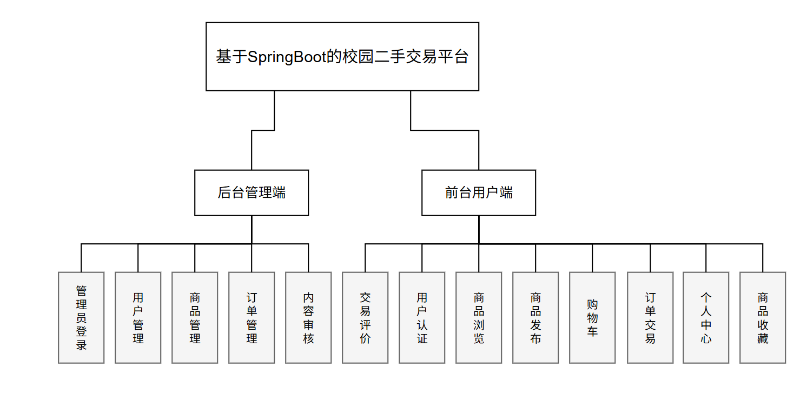系统模块图如图3-1
图3-1 系统模块图

3.2 系统功能流程介绍

3.2.1 系统数据流分析
数据流图（DFD）是描述系统数据流动、处理和存储的重要工具。本系统的数据流分析主要分为顶层数据流图和零层数据流图，以清晰展示数据在系统内外的交互情况。
- 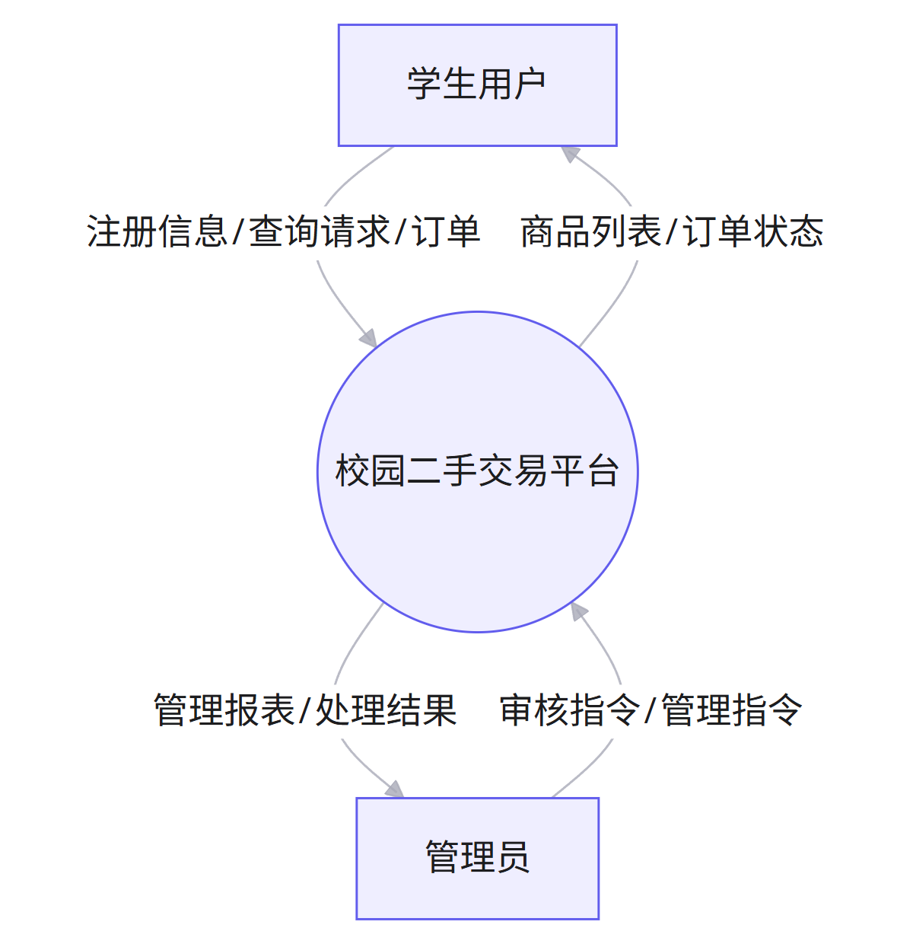顶层数据流图
图3-2 顶层数据流图
顶层数据流图主要展示系统与外部实体之间的数据交互。外部实体主要包括“学生用户”和“管理员”。学生用户向系统发送注册信息、商品查询请求、订单请求等，系统返回商品列表、订单状态等信息。管理员向系统发送审核指令、管理指令，系统返回管理报表和处理结果。
（2）零层数据流图 零层数据流图进一步细化了系统内部的主要处理过程。主要包括用户身份验证、商品信息管理、订单处理和数据存储等环节。用户请求经过验证后，访问相应的功能模块，数据最终存入 MySQL 数据库。
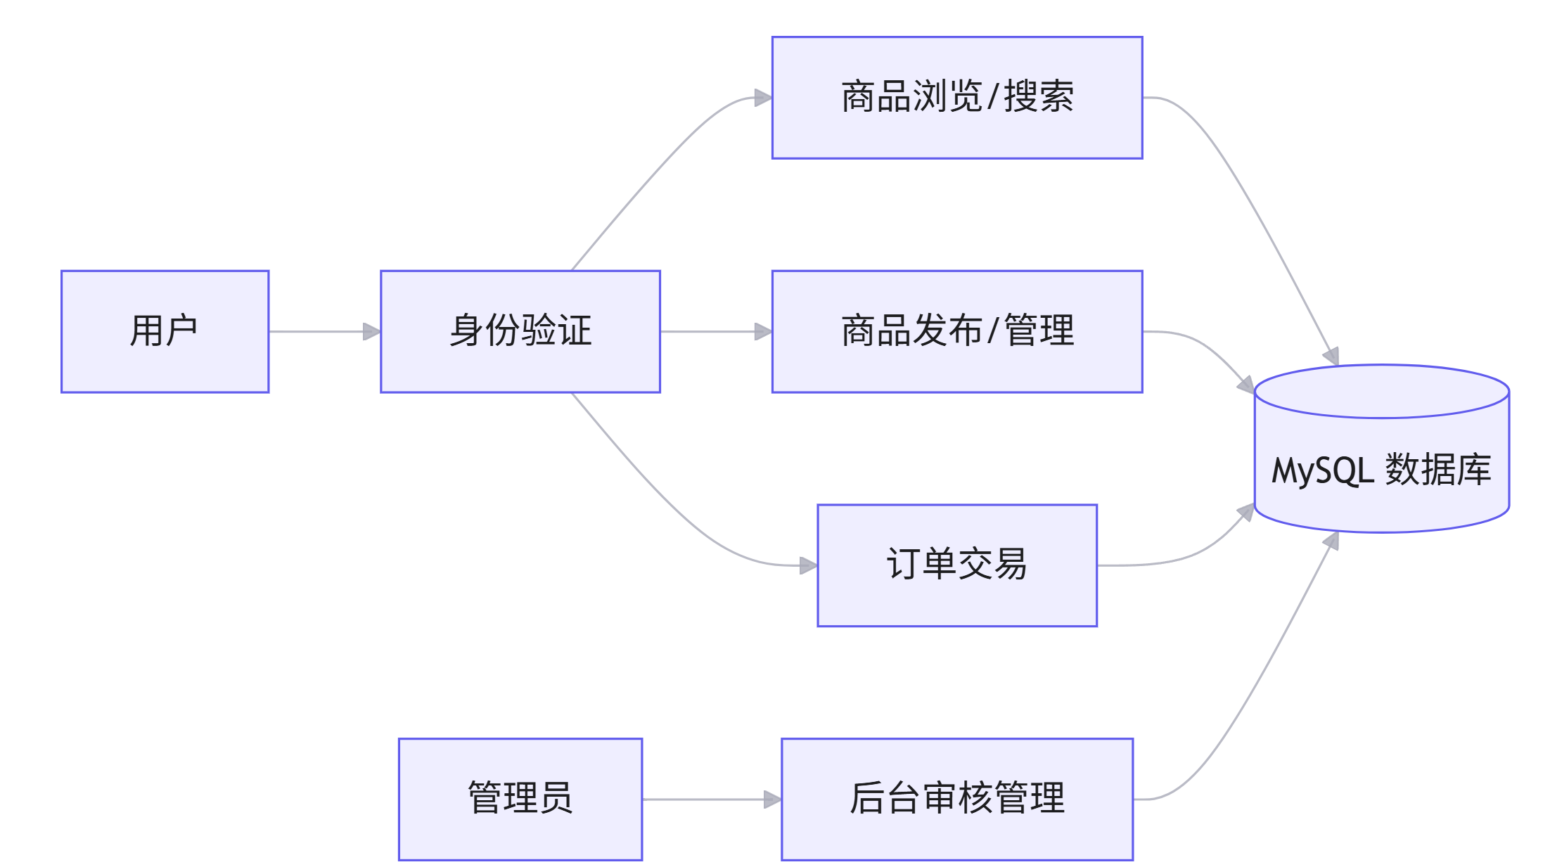图3-3 零层数据流图

3.2.2 数据字典
数据字典中包含了数据源、数据流、数据存储和数据加工等内容，通过数据字典我们可以很清楚的知道系统与用户之间的数据走向问题及数据处理情况。
- 数据源
表3-2 数据源表
序号 | 名称 | 别名 | 简述 | 输入流 | 输出流
1 | 学生用户 | Student | 平台的主要使用者，进行买卖操作 | 登录请求，商品查询，订单提交 | 商品列表，订单确认，个人信息
2 | 管理员 | Admin | 系统的维护者，进行审核与管理 | 审核指令，商品下架，用户禁用 | 审核结果，管理报表，系统日志
3 | 数据库 | MySQL | 存储系统所有持久化数据 | 写入请求（增删改） | 读取请求（查询）
- 数据流
表3-3 数据流表
数据流名称 | 来源 | 去向 | 数据流组成
登录信息 | 用户/管理员 | 身份验证模块 | 用户名 + 密码 + 角色
商品信息 | 用户 | 商品数据库 | 标题 + 价格 + 描述 + 图片 + 分类 ID
订单信息 | 用户 | 订单数据库 | 订单号 + 商品 ID+ 买家 ID+ 价格 + 状态
审核结果 | 管理员 | 用户/商品模块 | 通过/拒绝 + 理由
- 数据存储
表3-4 数据存储表
存储名称 | 存储内容 | 主要操作
用户表 | 用户账号、密码、个人信息 | 增删改查
商品表 | 商品详情、状态、图片路径 | 增删改查
订单表 | 交易记录、支付状态 | 增删改查
评价表 | 交易评分、评论内容 | 增加、查询
- 数据加工
表3-5 数据加工表
加工名称 | 输入 | 输出 | 加工逻辑
身份验证 | 账号密码 | 登录成功/失败 | 比对数据库加密密码
商品搜索 | 关键词 | 商品列表 | 模糊查询数据库标题/描述
订单生成 | 购物车信息 | 订单记录 | 计算总价，生成唯一订单号，扣减库存
内容审核 | 待审核商品 | 审核状态 | 管理员人工判断是否合规

3.3 用例图
学生用例图如图3-4所示
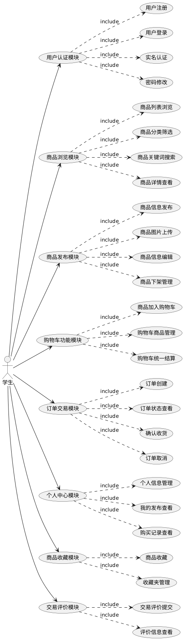图3-4 学生用例图
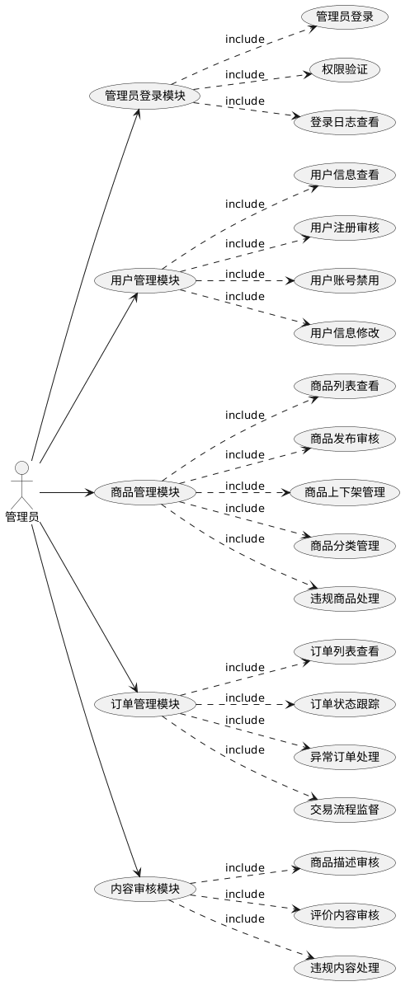管理员用例图如图3-5所示
图3-5 管理员用例图
如图3-4所示，学生用例图采用三层架构来展示学生用户和系统功能之间的交互关联情况。第一层是学生的角色，第二层设置有八个主功能模块，分别是用户认证，商品浏览，商品发布，购物车，订单交易，个人中心，商品收藏，交易评价，第三层是各个模块所包含的子功能用例。主模块和子功能之间通过include这种关系来相互连接，表示子功能是主模块的必要构成的部分。这个结构把系统模块化设计理念清晰展现出来，符合任务书对于前台用户端的功能需求情况。
如图3-5所示，管理员用例图采用三层架构来呈现管理员和系统管理功能之间的交互关联情况。第一层是属于管理员的角色，第二层存在5个主要的功能模块，分别为管理员登录，用户管理，商品管理，订单管理，内容审核，第三层是各个模块所包含的子功能用例。主模块和子功能通过include进行关联来进行连接，通过这样的方式来保证管理功能的完整以及规范。此结构符合任务书当中对于后台管理端的功能方面的需求。

4 系统分析与设计
本章依据需求分析的情况，展开系统的总体的架构方面的设计工作以及数据库方面的设计工作。系统进行设计是连接需求和实现的桥梁，合适的架构以及数据库的设计能够保证系统的稳定性，扩展性还有维护性。这一章节会细致地讲解系统的技术架构，功能结构以及数据库表的结构。

4.1 总体架构设计
本系统运用浏览器/服务器B/S架构，后端依靠SpringBoot框架来进行开发工作，前端使用Vue.js再加上HTML5技术，数据库选择MySQL。系统的总体架构主要被划分成为四个层级：
（1）表现层（View）：主要是用来和用户进行相互之间的交互，展现出页面的界面情况。使用Vue.js去构建单页应用，借助Axios和后端进行异步的数据交互，实现页面的动态的渲染以及没有刷新的跳转。（2）控制层（Controller）：负责接收前端所发送过来的请求，调用业务逻辑层来开展处理工作，之后返回相应的响应方面的结果。使用SpringBoot之中的@RestController注解来实现RESTful风格的接口。（3）业务逻辑层（Service）：包含系统的核心业务逻辑，例如用户认证，订单处理，商品审核等等这类内容。负责事务的掌控以及进行数据的核对这样的工作。（4）数据访问层（Dao/Mapper）：负责和数据库进行交互这样的职责，进行SQL语句的执行操作。运用MyBatis框架来实现对象和数据库表之间的映射。主要的框架结构如图4-1所呈现的那样。

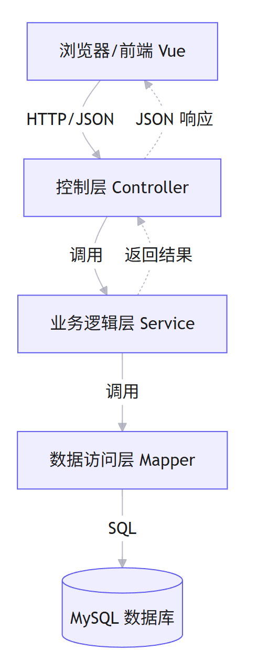图4-1 系统总体架构图

4.2 数据库设计
数据库设计是系统设计的核心环节，良好的数据库的架构可以实实在在地降低数据方面的冗余情况，提高查询的速度，保证数据的一致性。

4.2.1 数据库概念结构设计
概念模型是数据库系统的核心和基础。它能够抽象的表现出每一个实体与属性之间的相互依赖关系，通过数据库的这种概念结构，用户可以很方便合理的设计出自己满意的数据库表。概念模型的描述工具通常是使用 E-R 模型图。
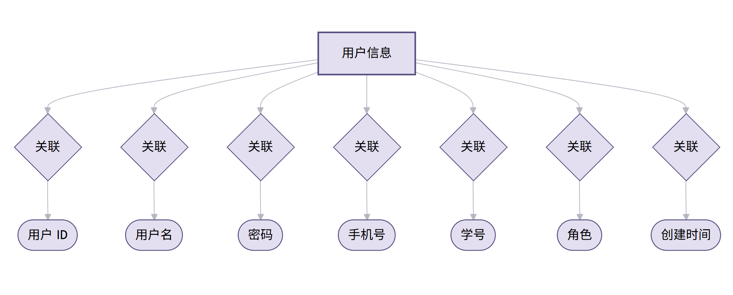（1）用户信息实体属性图 用户信息里面包括有用户 ID，用户名，密码，手机号，学号，角色，创建时间等属性。
图4-2 用户信息实体属性图
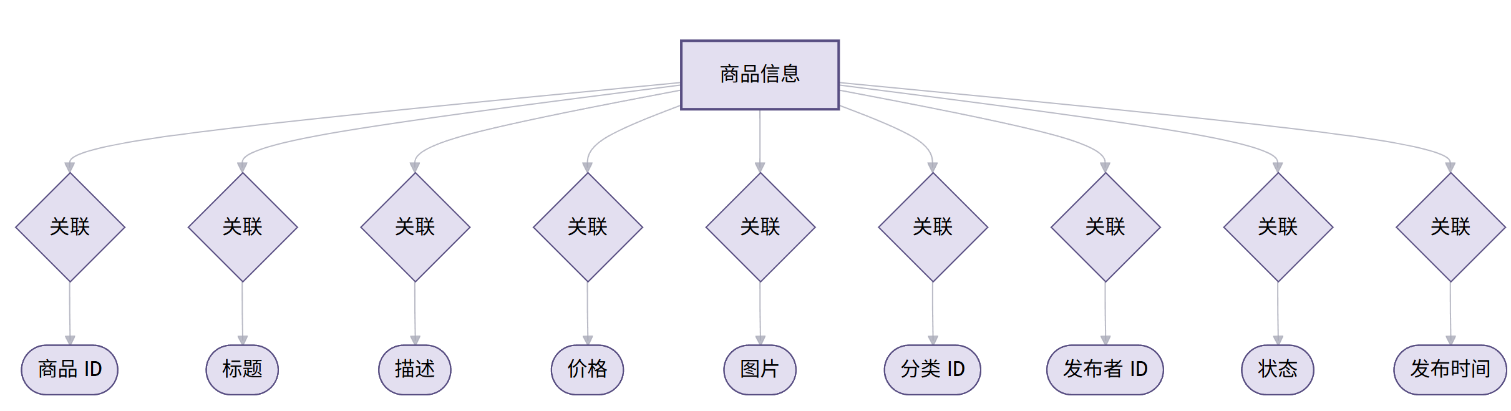（2）商品信息实体属性图 商品信息里面包括有商品 ID，标题，描述，价格，图片，分类 ID，发布者 ID，状态，发布时间等属性。
图4-3 商品信息实体属性图
（3）订单信息实体属性图 订单信息里面包括有订单 ID，订单号，买家 ID，商品 ID，总价，状态，创建时间等属性。
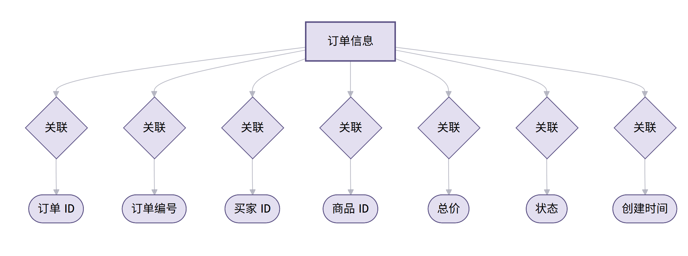图4-4 订单信息实体属性图
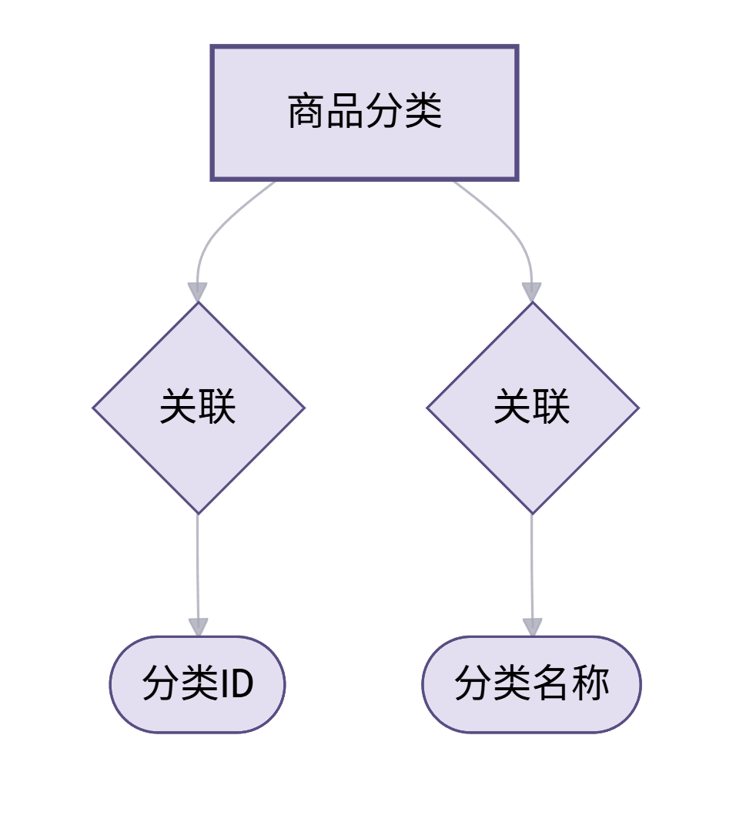（4）商品分类实体属性图
图4-5 商品分类实体属性图
（5）管理员信息实体属性图
图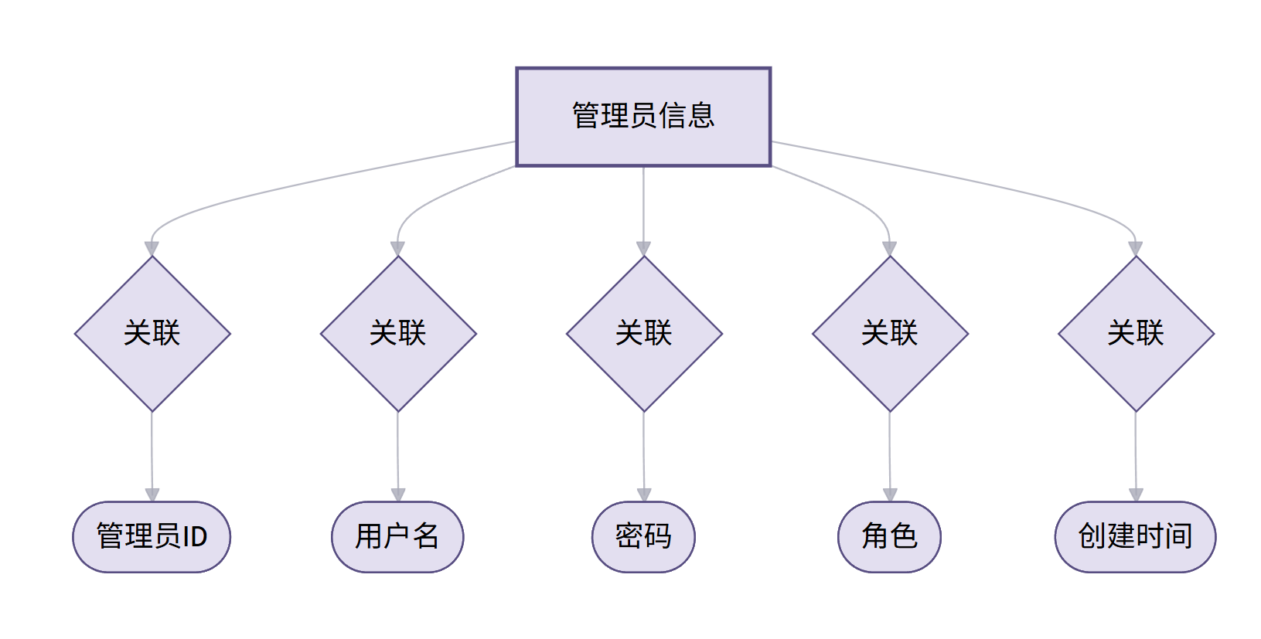4-6 管理员信息实体属性图
（4）系统整体 E-R 图 校园二手交易平台的整体 E-R 图具体分析如下：一个用户可以将多个商品，所以用户与商品之间是 1:n 的关系；一个用户可以创建多个订单，所以用户与订单之间是 1:n 的关系；一个订单对应一个商品，商品与订单之间是 1:n 的关系（考虑到历史订单）；商品属于某个分类，分类与商品之间是 1:n 的关系。具体的 E－R 图请看图4-7所示。

图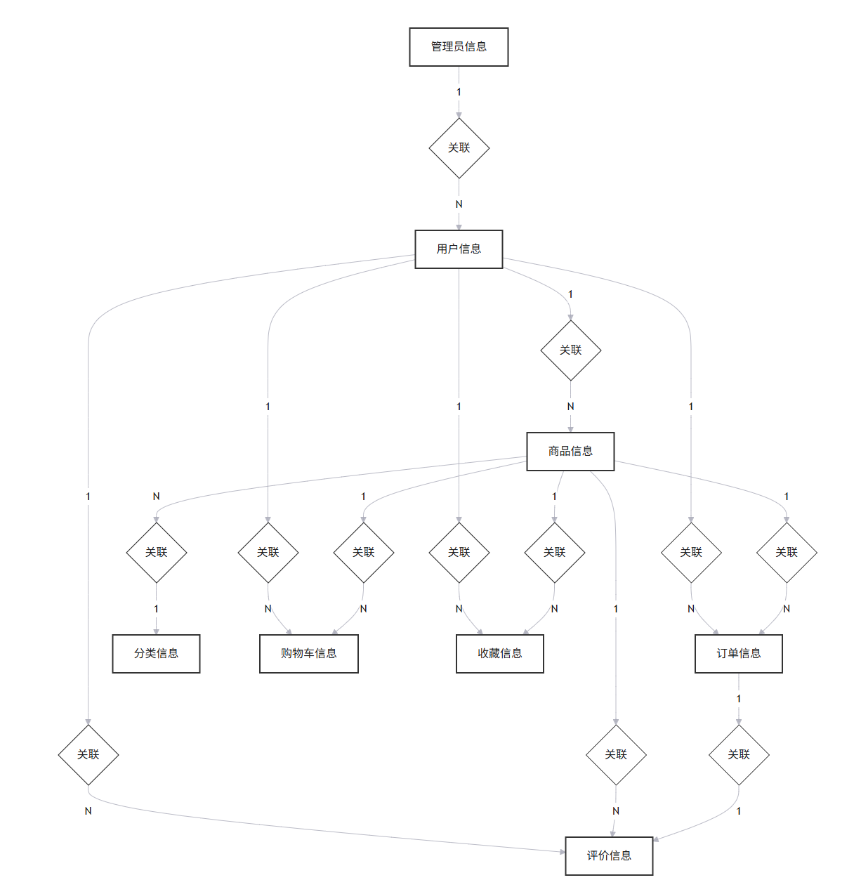4-7 系统整体E-R图
实体关系基数对照表
表4-1 实体关系基数对照表
实体A | 关系 | 实体B | 基数 | 说明
用户信息 | 发布 | 商品信息 | 1:N | 一个用户可发布多个商品
用户信息 | 购买 | 订单信息 | 1:N | 一个用户可创建多个订单
用户信息 | 添加 | 购物车信息 | 1:N | 一个用户可添加多个购物车项
用户信息 | 收藏 | 收藏信息 | 1:N | 一个用户可收藏多个商品
用户信息 | 评价 | 评价信息 | 1:N | 一个用户可发表多条评价
商品信息 | 包含 | 订单信息 | 1:N | 一个商品可出现在多个订单中
商品信息 | 属于 | 分类信息 | N:1 | 多个商品属于一个分类
商品信息 | 被收藏 | 收藏信息 | 1:N | 一个商品可被多个用户收藏
商品信息 | 被评价 | 评价信息 | 1:N | 一个商品可有多条评价
订单信息 | 产生 | 评价信息 | 1:1 | 一个订单对应一条评价
管理员信息 | 管理 | 用户信息 | 1:N | 一个管理员可管理多个用户

4.2.2 概念模型转为关系模型
将上面的数据库概念模型转化为 MySQL 数据库所能支持的实际数据模型，就是数据库的逻辑结构。在实体以及实体之间关系的基础上，形成数据库中的表格属性之间的关系以及各个表格属性之间的关系。
用户（用户 ID，用户名，密码，手机号，学号，角色，创建时间）
商品（商品 ID，标题，描述，价格，图片，发布者 ID，状态，发布时间）
订单（订单 ID，订单号，买家 ID，商品 ID，总价，状态，创建时间）
分类（分类 ID，分类名称）

4.2.3 数据库表的设计
根据关系模型，设计具体的数据库表结构如下：
- 用户信息表
表4-2 用户信息表
字段 | 类型 | 说明
id | int | 用户 ID 主键 自增
username | varchar(50) | 用户名 唯一
password | varchar(100) | 登录密码 加密存储
student_id | varchar(20) | 学号 实名认证
phone | varchar(20) | 联系电话
role | varchar(10) | 角色 USER/ADMIN
create_time | datetime | 注册时间
- 商品信息表
表4-3 商品信息表
字段 | 类型 | 说明
id | int | 商品 ID 主键 自增
title | varchar(100) | 商品标题
description | text | 商品详细描述
price | decimal(10,2) | 商品价格
image_url | varchar(255) | 商品图片路径
user_id | int | 发布者 ID 外键
category_id | int | 分类 ID 外键
status | varchar(10) | 状态 上架/下架/已售
create_time | datetime | 发布时间
- 订单信息表
表4-4 订单信息表
字段 | 类型 | 说明
id | int | 订单 ID 主键 自增
order_no | varchar(50) | 订单编号 唯一
user_id | int | 买家 ID 外键
product_id | int | 商品 ID 外键
total_price | decimal(10,2) | 订单总价
status | varchar(10) | 状态 待支付/已完成
create_time | datetime | 创建时间
- 商品分类表
表4-5 商品分类表
字段 | 类型 | 说明
id | int | 分类 ID 主键 自增
name | varchar(50) | 分类名称 如教材/电子
（5）管理员信息表
表4-6 管理员信息表
字段 | 类型 | 说明
id | int | 管理员ID 主键 自增
username | varchar(50) | 用户名 唯一
password | varchar(100) | 登录密码（加密存储）
role | varchar(10) | 角色（ADMIN）
create_time | datetime | 创建时间
（6）购物车信息表
表4-7 购物车信息表
字段 | 类型 | 说明
cart_id | int | 购物车ID 主键 自增
user_id | int | 用户ID 外键
product_id | int | 商品ID 外键
quantity | int | 商品数量（默认1）
create_time | datetime | 添加时间
（7）收藏信息表
表4-8 收藏信息表
字段 | 类型 | 说明
favorite_id | int | 收藏ID 主键 自增
user_id | int | 用户ID 外键
product_id | int | 商品ID 外键
create_time | datetime | 收藏时间

5 系统的开发设计与实现
本章重去阐述这个系统的具体实现的流程，包含开发环境的搭建，关键功能模块的代码进行编写以及界面的呈现情况。系统进行实现是将设计模型转变成为能够运行的软件这样的一个过程，本章节将会重展现用户登录，商品发布，商品管理以及信息搜索等核心方面的功能的实现具体情况。

5.1 功能模块设计

5.1.1 用户登录功能设计
用户在进入校园二手交易平台之前，首先要确认自己是否已经注册过该系统并拥有自己的用户名和密码。用户输入用户名和密码提交之后，该系统就会在后台对用户输入的信息进行验证正确与否，输入的用户名和密码与数据库里面的数据相匹配后才能进入到系统首页界面进行其他的操作，否则系统前台界面会提示登录失败信息，其具体的流程图如图5-1所示。
图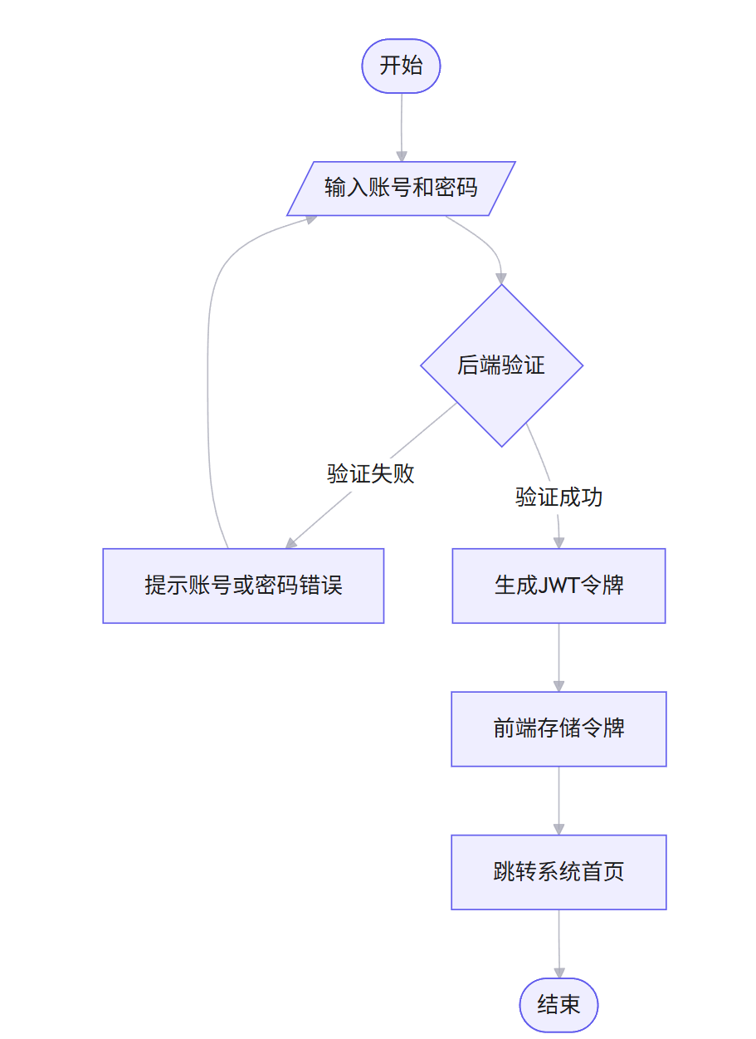5-1 用户登录流程图
该功能的核心代码（SpringBoot Controller 层）：
/**
* 用户登录接口
* @param user 用户登录信息（用户名、密码）
* @return Result 统一返回结果（包含JWT令牌）
*/
@PostMapping("/login")
public Result login(@RequestBody User user) {
// 1. 根据用户名查询用户信息
User loginUser = userService.findByName(user.getUsername());

// 2. 验证用户是否存在
if (loginUser == null) {
return Result.error("用户名不存在");
}

// 3. 验证密码是否匹配（BCrypt加密比对）
if (!passwordEncoder.matches(user.getPassword(), loginUser.getPassword())) {
return Result.error("密码错误");
}

// 4. 验证用户状态是否正常
if (loginUser.getStatus() == 1) {
return Result.error("账号已被禁用");
}

// 5. 生成JWT令牌（包含用户ID、角色、过期时间）
String token = jwtUtil.createToken(loginUser.getId(), loginUser.getRole());

// 6. 返回登录成功结果
Map<String, Object> data = new HashMap<>();
data.put("token", token);
data.put("userInfo", loginUser);
return Result.success(data);
}
登录接口首先根据用户名查询数据库，验证用户是否存在；然后使用BCrypt算法比对密码；验证通过后生成JWT令牌返回给前端，前端将令牌存储在localStorage中，后续请求需在请求头携带该令牌。

5.1.2 录入基本信息功能设计
用户进入到系统后，选择发布商品可以录入商品基本信息。这里以录入商品信息为例，选择商品发布功能可以进入到添加商品信息的界面，用户可以输入本学期需要出售的商品信息，输入完毕后点击确认按钮后系统会对输入的信息进行
验证，最后反馈一个结果到前台页面。流程图如图5-2所示。
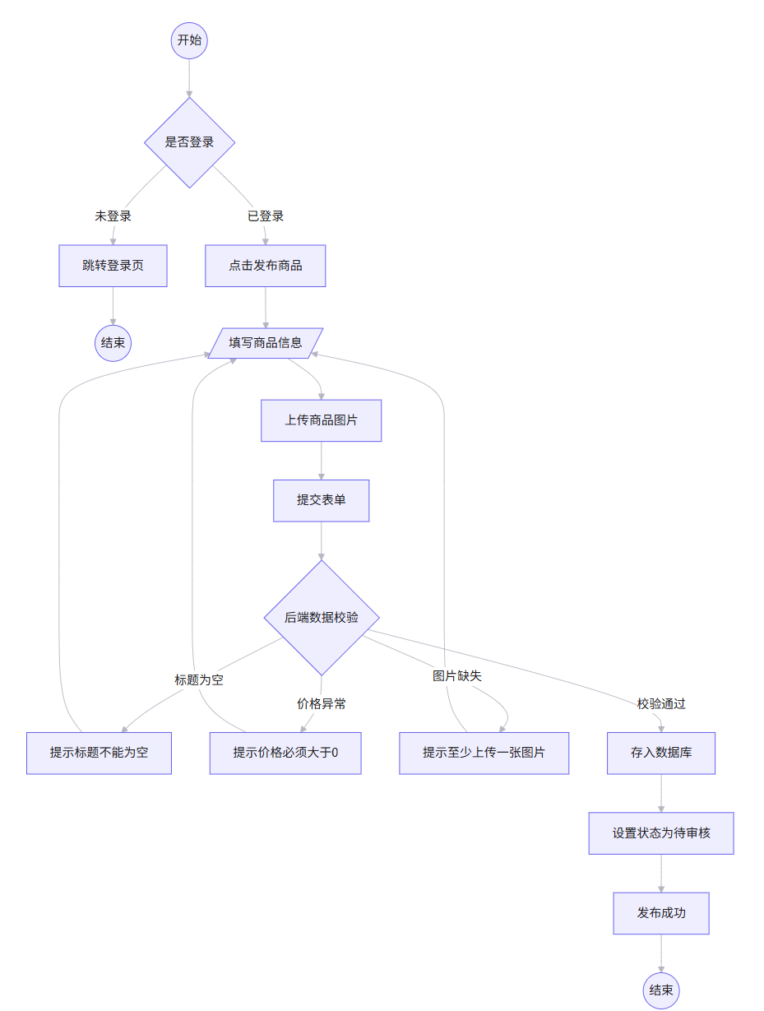
图5-2 商品发布流程图
功能的核心代码（Service 层）：
/**
* 商品发布接口
* @param product 商品信息对象
* @param file 商品图片文件
* @return Result 统一返回结果
*/
@PostMapping("/products")
public Result addProduct(@RequestBody Product product,
@RequestParam("image") MultipartFile file) {
// 1. 校验商品标题
if (product.getTitle() == null || product.getTitle().trim().isEmpty()) {
return Result.error("商品标题不能为空");
}

// 2. 校验商品价格
if (product.getPrice() == null || product.getPrice() <= 0) {
return Result.error("商品价格必须大于0");
}

// 3. 校验商品图片
if (file.isEmpty()) {
return Result.error("请上传商品图片");
}

// 4. 图片上传处理（存储到本地服务器）
String imageUrl = fileUploadUtil.upload(file);
product.setImageUrl(imageUrl);

// 5. 设置默认状态（待审核）
product.setStatus("PENDING");
product.setCreateTime(new Date());

// 6. 获取当前登录用户ID作为发布者
Long userId = UserContext.getUserId();
product.setUserId(userId);

// 7. 调用Service层保存商品
boolean result = productService.addProduct(product);

if (result) {
return Result.success("发布成功，等待管理员审核");
} else {
return Result.error("发布失败");
}
}
商品发布接口首先对标题、价格、图片进行前端和后端双重校验；图片上传到本地服务器并返回访问URL；设置商品状态为"待审核"，需要管理员审核通过后才能在前台展示；发布者ID从JWT令牌中解析获取。

5.1.3 商品管理功能设计
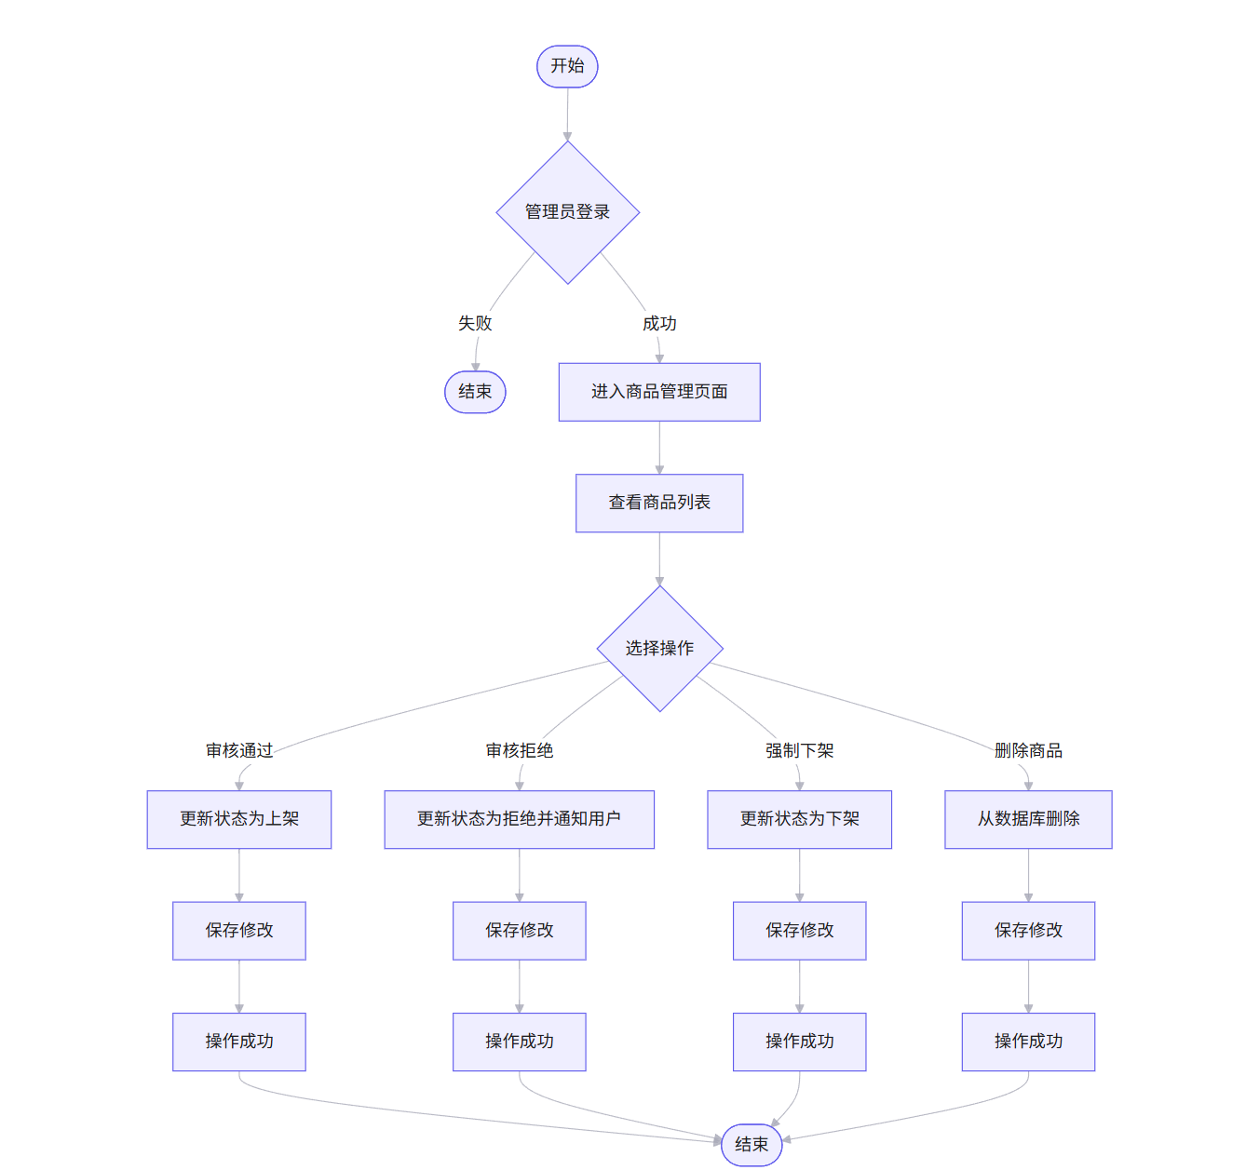管理员登录后，可以对平台的商品进行管理，主要包括商品审核、上下架管理、分类管理等功能。管理员可以查看用户发布的商品列表，对于违规或不合适的商品进行下架处理，对于符合规范的商品进行审核通过。
（1）商品管理流程图
图5-3 商品管理流程图
（2）商品审核核心代码
/**
* 商品审核接口
* @param productId 商品ID
* @param auditStatus 审核状态（PASS/REJECT）
* @param reason 审核意见
* @return Result 统一返回结果
*/
@PostMapping("/admin/products/audit")
public Result auditProduct(@RequestParam Long productId,
@RequestParam String auditStatus,
@RequestParam(required = false) String reason) {
// 1. 验证管理员权限
if (!UserContext.isAdmin()) {
return Result.error("权限不足");
}

// 2. 查询商品信息
Product product = productService.getById(productId);
if (product == null) {
return Result.error("商品不存在");
}

// 3. 更新审核状态
if ("PASS".equals(auditStatus)) {
product.setStatus("ON_SALE");
product.setAuditTime(new Date());
product.setAuditResult("通过");
} else if ("REJECT".equals(auditStatus)) {
product.setStatus("REJECTED");
product.setAuditTime(new Date());
product.setAuditResult("拒绝");
product.setRejectReason(reason);

// 4. 发送站内信通知用户
notificationService.sendNotify(product.getUserId(),
"您的商品《" + product.getTitle() + "》审核未通过，原因：" + reason);
}

// 5. 保存修改
boolean result = productService.update(product);

if (result) {
return Result.success("审核完成");
} else {
return Result.error("审核失败");
}
}
商品审核接口首先验证当前用户是否为管理员；查询商品信息后根据审核状态更新商品状态；审核拒绝时需要填写拒绝理由并通过站内信通知用户；所有审核操作记录审核时间和审核结果便于追溯。

5.1.4 搜索功能设计
为了方便用户快速找到需要的二手物品，系统提供了搜索功能。用户可以在首页搜索框输入关键词，如"教材"、"自行车"等。后端接收到请求后，会在商品表的标题和描述字段中进行模糊查询，并将匹配的结果返回给前端展示。
（1）商品搜索流程图

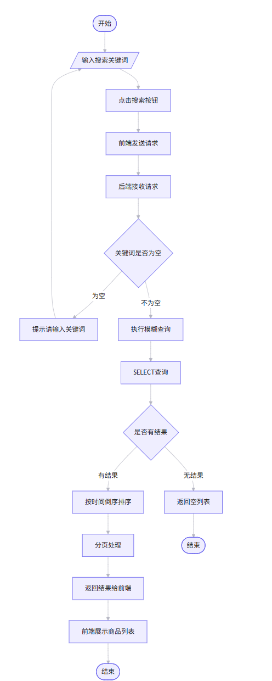图5-4 商品搜索流程图
（2）商品搜索核心代码
/**
* 商品搜索接口
* @param keyword 搜索关键词
* @param categoryId 分类ID（可选）
* @param pageNum 页码
* @param pageSize 每页数量
* @return Result 统一返回结果（包含分页商品列表）
*/
@GetMapping("/products/search")
public Result searchProducts(@RequestParam(required = false) String keyword,
@RequestParam(required = false) Long categoryId,
@RequestParam(defaultValue = "1") Integer pageNum,
@RequestParam(defaultValue = "10") Integer pageSize) {
// 1. 构建查询条件
QueryWrapper<Product> queryWrapper = new QueryWrapper<>();
queryWrapper.eq("status", "ON_SALE"); // 只查询已上架商品

// 2. 关键词模糊查询（标题或描述）
if (keyword != null && !keyword.trim().isEmpty()) {
queryWrapper.and(wrapper ->
wrapper.like("title", keyword)
.or()
.like("description", keyword)
);
}

// 3. 分类筛选
if (categoryId != null) {
queryWrapper.eq("category_id", categoryId);
}

// 4. 按发布时间倒序排序
queryWrapper.orderByDesc("create_time");

// 5. 分页查询
Page<Product> page = new Page<>(pageNum, pageSize);
Page<Product> resultPage = productMapper.selectPage(page, queryWrapper);

// 6. 返回分页结果
Map<String, Object> data = new HashMap<>();
data.put("list", resultPage.getRecords());
data.put("total", resultPage.getTotal());
data.put("pageNum", pageNum);
data.put("pageSize", pageSize);
return Result.success(data);
}
搜索接口支持关键词模糊查询和分类筛选；只查询状态为"已上架"的商品；结果按发布时间倒序排序，确保最新商品优先展示；使用MyBatis-Plus的分页插件实现分页功能，减少数据库压力。

5.1.5 订单交易功能设计
用户确认购买后，系统生成订单并更新商品状态。此模块涉及事务控制，确保订单生成与库存扣减的一致性。用户下单后可以选择模拟支付，支付成功后订单状态变更为已付款，卖家发货后买家确认收货完成交易。
（1）订单交易流程图
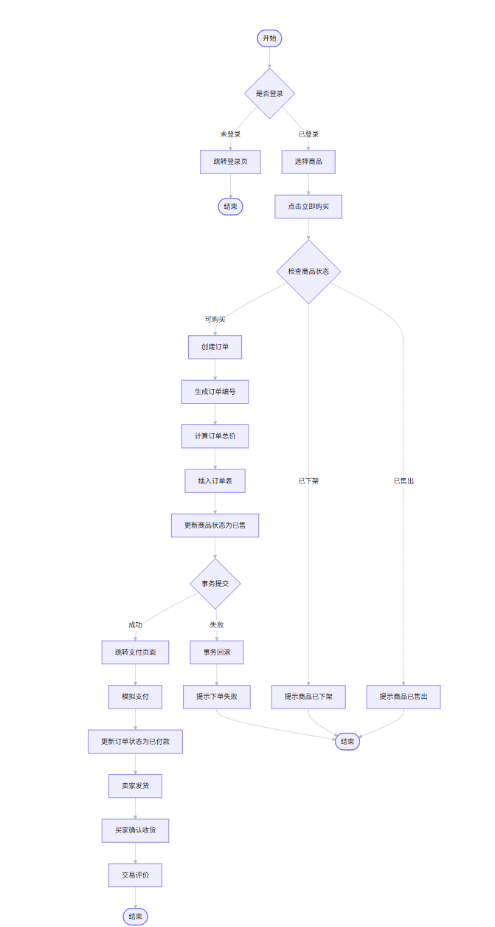图5-5 订单交易流程图
（2）订单创建核心代码
/**
* 创建订单接口
* @param orderRequest 订单请求参数（商品ID、购买数量）
* @return Result 统一返回结果（包含订单信息）
*/
@Transactional(rollbackFor = Exception.class)
@PostMapping("/orders")
public Result createOrder(@RequestBody OrderRequest orderRequest) {
// 1. 查询商品信息
Product product = productService.getById(orderRequest.getProductId());
if (product == null) {
throw new BusinessException("商品不存在");
}

// 2. 检查商品状态
if (!"ON_SALE".equals(product.getStatus())) {
throw new BusinessException("商品已下架或已售出");
}

// 3. 生成订单编号（时间戳+随机数）
String orderNo = "ORD" + System.currentTimeMillis() +
new Random().nextInt(1000);

// 4. 创建订单对象
Order order = new Order();
order.setOrderNo(orderNo);
order.setUserId(UserContext.getUserId());
order.setProductId(product.getId());
order.setTotalPrice(product.getPrice());
order.setQuantity(orderRequest.getQuantity());
order.setStatus("WAIT_PAY");
order.setCreateTime(new Date());

// 5. 插入订单表
boolean orderResult = orderService.save(order);
if (!orderResult) {
throw new BusinessException("订单创建失败");
}

// 6. 更新商品状态为已售
product.setStatus("SOLD_OUT");
boolean productResult = productService.update(product);
if (!productResult) {
throw new BusinessException("商品状态更新失败");
}

// 7. 返回订单信息
Map<String, Object> data = new HashMap<>();
data.put("orderId", order.getId());
data.put("orderNo", order.getOrderNo());
data.put("totalPrice", order.getTotalPrice());
return Result.success(data);
}
订单创建接口使用@Transactional注解保证事务一致性；生成唯一订单编号便于追踪；检查商品状态防止重复购买；订单创建和商品状态更新在同一事务中，要么都成功要么都回滚；支付功能为模拟支付，实际项目中需对接支付宝/微信支付接口。

5.2 关键代码实现

5.2.1 JWT工具类
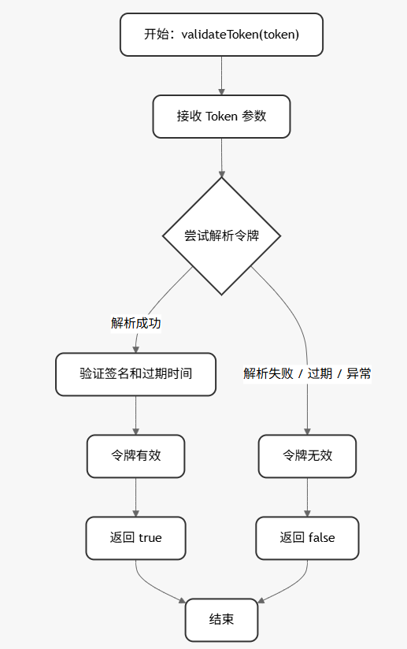图5-6 JWT验证流程图
/**
* JWT令牌生成与验证工具类
*/
@Component
public class JwtUtil {

@Value("${jwt.secret}")
private String secret;

@Value("${jwt.expiration}")
private Long expiration;

/**
* 生成JWT令牌
* @param userId 用户ID
* @param role 用户角色
* @return JWT令牌字符串
*/
public String createToken(Long userId, String role) {
Date now = new Date();
Date expireDate = new Date(now.getTime() + expiration);

return Jwts.builder()
.setSubject(String.valueOf(userId))
.claim("role", role)
.setIssuedAt(now)
.setExpiration(expireDate)
.signWith(SignatureAlgorithm.HS512, secret)
.compact();
}

/**
* 验证JWT令牌
* @param token JWT令牌
* @return 是否有效
*/
public boolean validateToken(String token) {
try {
Jwts.parser().setSigningKey(secret).parseClaimsJws(token);
return true;
} catch (Exception e) {
return false;
}
}

/**
* 从令牌中获取用户ID
* @param token JWT令牌
* @return 用户ID
*/
public Long getUserIdFromToken(String token) {
Claims claims = Jwts.parser()
.setSigningKey(secret)
.parseClaimsJws(token)
.getBody();
return Long.parseLong(claims.getSubject());
}
}

5.2.2 统一返回结果类
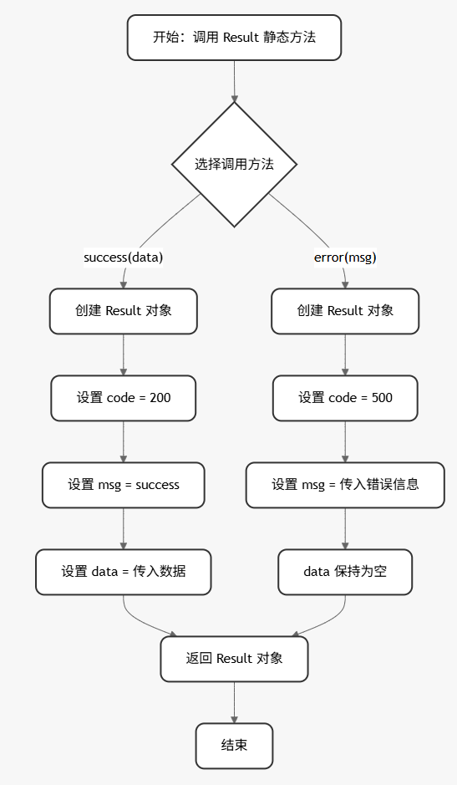图5-7 统一结果返回流程图
/**
* 统一返回结果封装类
*/
@Data
public class Result {
private Integer code; // 状态码 200成功 500失败
private String msg; // 提示信息
private Object data; // 返回数据

public static Result success(Object data) {
Result result = new Result();
result.setCode(200);
result.setMsg("success");
result.setData(data);
return result;
}

public static Result error(String msg) {
Result result = new Result();
result.setCode(500);
result.setMsg(msg);
return result;
}
}

6. 系统功能测试

6.1 测试方法
软件测试主要有两种方法：黑盒测试法和白盒测试法。黑盒测试，在测试时，不需要了解软件的内部结构，只需要看该软件是否符合当初设计的需求进行测试，检查程序是否能够按照预期进行输入、输出即可。白盒测试，它需要了解软件的内部结构，按照内部结构进行测试，穷举测试每一种可能的路径。由于本人既是该系统的设计者、开发者，也是该系统的测试者，故本系统采用的是黑盒测试与白盒测试相结合的测试方法。在单元测试阶段使用白盒测试检查代码逻辑，在系统集成阶段使用黑盒测试验证业务流程。

6.2 测试环境
为了保证测试结果的准确性，测试环境与最终部署环境保持一致。具体的软硬件配置如表6-1：
表6-1 测试环境配置表
类别 | 组件 | 版本/说明
操作系统 | Windows 10 | 64 位 专业版
JDK 版本 | JDK 1.8 | Java 开发环境
数据库 | MySQL 8.0 | 数据存储
后端框架 | SpringBoot | 2.7.1 版本
前端框架 | Vue.js | 2.6 版本
浏览器 | Google Chrome | 最新版本
测试工具 | Postman | 接口测试

6.3 功能测试

6.3.1 登录功能测试
首先，用户进入登录界面，输入账号和密码，输入完成后点击登录按钮进行登录。 若账号或密码其中的一个或两个输入错误，则会弹出提示框“账号或密码错误”。 若验证输入的账号、密码都正确，点击登录按钮就会直接跳转到首页，并获取访问令牌。
表6-2 登录功能测试用例
测试项 | 输入数据 | 预期结果 | 实际结果 | 测试状态
用户登录 | 正确账号密码 | 登录成功，跳转首页 | 与预期一致 | 通过
用户登录 | 错误密码 | 提示错误，停留登录页 | 与预期一致 | 通过
用户登录 | 空用户名 | 提示用户名不能为空 | 与预期一致 | 通过
管理员登录 | 管理员账号密码 | 登录成功，进入后台 | 与预期一致 | 通过

6.3.2 商品发布功能测试
用户登录后进入发布页面，填写商品标题、价格、描述并上传图片。 若标题为空或价格为负数，系统提示“输入信息不合法”。 若信息填写完整且合规，点击发布后，商品列表页能立即看到新发布的商品，且状态为“上架”。
表6-3 商品发布功能测试用例
测试项 | 输入数据 | 预期结果 | 实际结果 | 测试状态
发布商品 | 完整商品信息 | 发布成功，列表可见 | 与预期一致 | 通过
发布商品 | 价格为0或负数 | 提示价格错误，发布失败 | 与预期一致 | 通过
发布商品 | 标题为空 | 提示标题不能为空 | 与预期一致 | 通过
发布商品 | 未上传图片 | 提示至少上传一张图片 | 与预期一致 | 通过

6.3.3 商品搜索功能测试
在搜索框输入关键词“教材”，点击搜索。 系统能够准确列出所有标题或描述中包含“教材”且状态为上架的商品。 若输入不存在的关键词，列表显示为空，提示“未找到相关商品”。
表6-4 商品搜索功能测试用例
测试项 | 输入数据 | 预期结果 | 实际结果 | 测试状态
搜索商品 | 关键词"自行车" | 显示相关商品列表 | 与预期一致 | 通过
搜索商品 | 关键词不存在 | 提示未找到相关商品 | 与预期一致 | 通过
搜索商品 | 空关键词 | 显示全部商品 | 与预期一致 | 通过
分类筛选 | 选择"教材"分类 | 只显示教材类商品 | 与预期一致 | 通过

6.3.4 后台管理功能测试
管理员登录后进入商品管理页。 点击某商品的“下架”按钮，该商品在前台用户端不再显示。 点击某用户的“禁用”按钮，该用户无法再次登录系统。
表6-5 后台管理功能测试用例
测试项 | 输入数据 | 预期结果 | 实际结果 | 测试状态
用户登录 | 正确账号密码 | 登录成功，跳转首页 | 与预期一致 | 通过
用户登录 | 错误密码 | 提示错误，停留登录页 | 与预期一致 | 通过
发布商品 | 完整商品信息 | 发布成功，列表可见 | 与预期一致 | 通过
发布商品 | 价格为 0 或负数 | 提示价格错误，发布失败 | 与预期一致 | 通过
搜索商品 | 关键词“自行车” | 显示相关商品列表 | 与预期一致 | 通过
管理员下架 | 点击下架按钮 | 前台不再显示该商品 | 与预期一致 | 通过

6.4 系统界面图

6.4.1 登陆界面
这里输入账号密码后既可登陆。如果账号密码错误或者找不到账号密码就不能登陆。登录界面采用居中卡片式设计，背景为校园主题图片。卡片上方显示平台名称“校园二手交易平台”，中部包含用户名输入框、密码输入框以及“登录”按钮。界面底部提供“注册账号”链接，供未注册用户跳转至注册页面。输入框均具备非空校验和格式提示，登录成功后将根据用户角色（普通用户/管理员）分别跳转至前台首页或后台管理页面。

图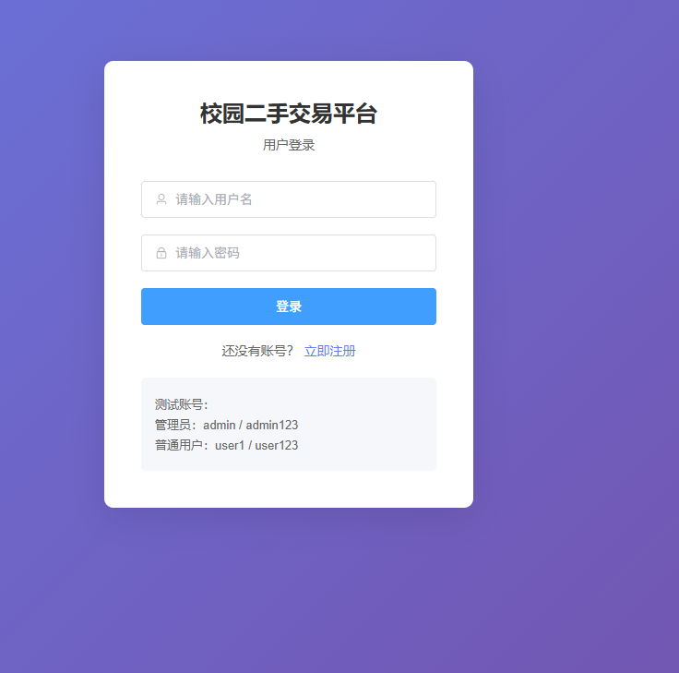6-1 登录界面

6.4.2 主页面
主页面顶部为导航栏，包含“首页”“全部商品”“发布商品”“购物车”“个人中心”等菜单项，右侧显示当前登录用户的头像和昵称。导航栏下方为轮播图区域，展示平台公告或热门商品推荐。轮播图之下是商品分类快捷入口（如“教材资料”“电子产品”“生活用品”等），点击可快速筛选对应类别的商品。页面主体部分以网格形式展示最新发布的商品卡片，每张卡片包含商品图片、标题、价格及发布者信息。页面底部为分页导航栏和版权信息。

图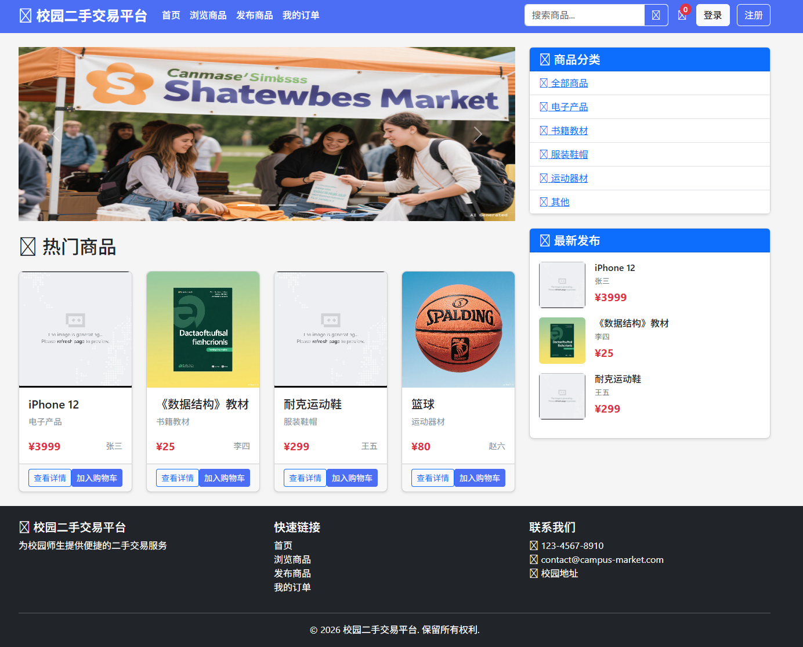6-2 系统主页面

6.4.3 全部商品页面
全部商品页面在顶部保留全局导航栏的基础上，增加了搜索栏和筛选侧边栏。搜索栏支持关键词输入及搜索按钮；侧边栏提供商品分类树形筛选、价格区间滑块筛选以及按发布时间或价格排序的下拉选项。页面主体以列表或网格形式展示所有“已上架”状态的商品，每个商品项显示缩略图、标题、描述摘要、价格和发布时间。当搜索结果为空时，页面中央显示“未找到相关商品”的提示文字。
图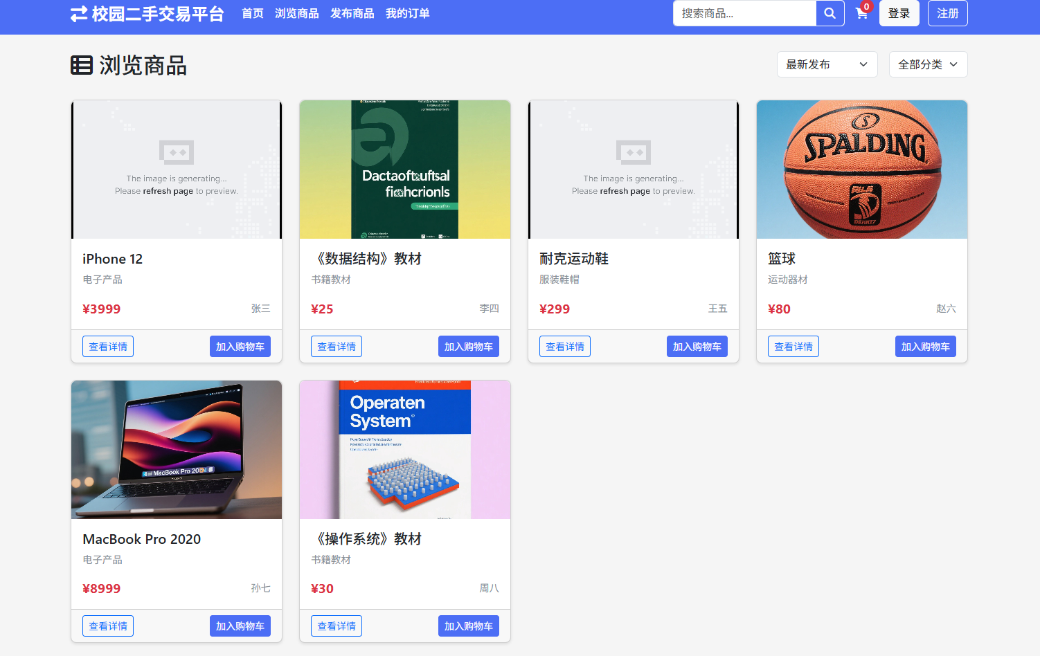6-3 全部商品页面

6.4.4 发布商品页面
发布商品页面采用表单布局，包含以下输入项：商品标题（文本输入框，必填）、商品描述（多行文本框，支持富文本）、商品价格（数字输入框，精确到两位小数）、商品分类（下拉选择框，从预设分类中选取）、商品图片（支持单张或多张上传，显示图片预览缩略图）。表单底部设有“立即发布”和“重置”按钮。页面通过前端校验和后端校验双重保障数据合法性，发布成功后弹出“发布成功，等待管理员审核”的提示并自动跳转至商品列表页。
图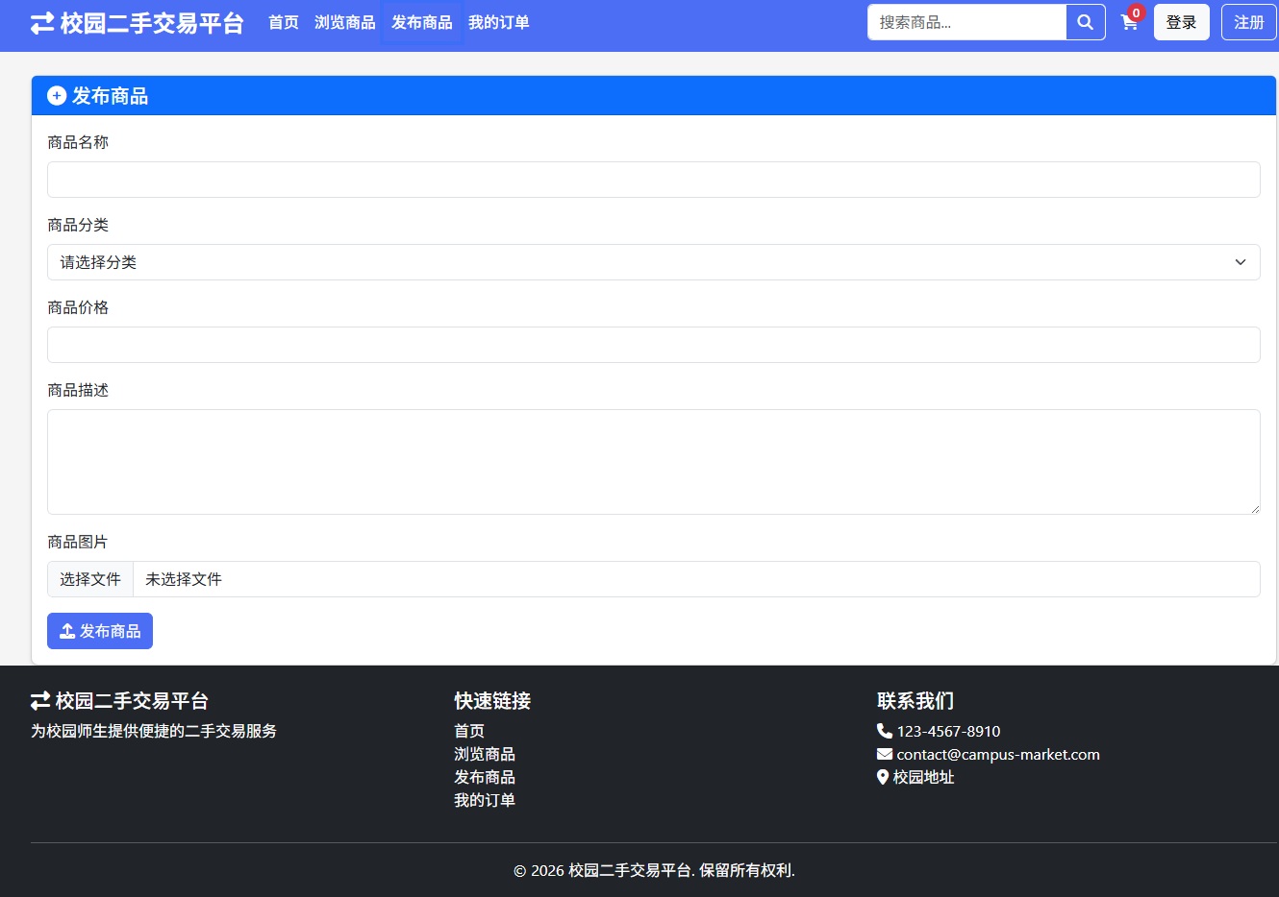6-4 发布商品页面

6.4.5 购物车页面
购物车页面以表格形式展示当前用户已加入购物车的商品列表，表格列包括商品图片、商品标题、单价、数量（可增减的数字输入框）、小计金额以及操作（删除）。表格下方显示总金额（所有商品小计之和），右侧设有“去结算”和“继续购物”按钮。若购物车为空，页面中央显示“购物车空空如也”的提示以及“去逛逛”按钮。
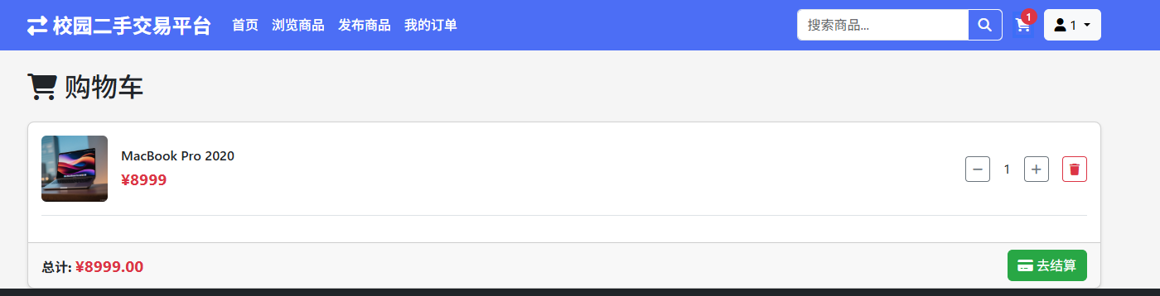
图6-5 购物车页面

6.4.6 结算页面
结算页面展示待结算订单的详细信息，包括商品图片、标题、单价、购买数量及实付金额。页面下方包含收货信息（默认显示当前用户的手机号和学号，支持修改备注）、支付方式（模拟支付，提供“在线支付”单选框，实际为模拟按钮）。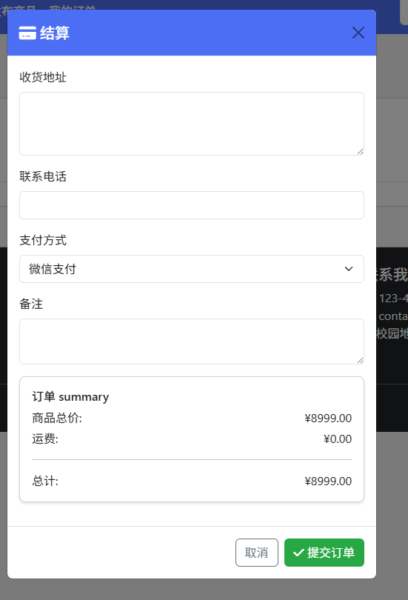底部设有“确认支付”和“返回购物车”按钮。点击“确认支付”后弹出模拟支付成功对话框，订单状态更新为“待发货”。
图6-6 结算页面

6.4.7 我的订单页面
我的订单页面采用选项卡的布局方式，包含“全部订单”“待支付”“待发货”“待收货”“已完成”这五个视图。每一个订单项都以卡片的样式来进行呈现，包含订单的编号，下单的时间，商品的图片，商品的标题，单价，数量，实付的金额还有当前的订单的状态。不同状态的订单的右侧会呈现相应的操作按钮：处于待支付状态的订单展现“立即支付”以及“取消订单”；处于待收货状态的订单显示“确认收货”；已经完成的订单显示“删除订单”和“评价”按钮。页面最上方有一个订单编号搜索框，可以依据订单号来精准地进行查询。
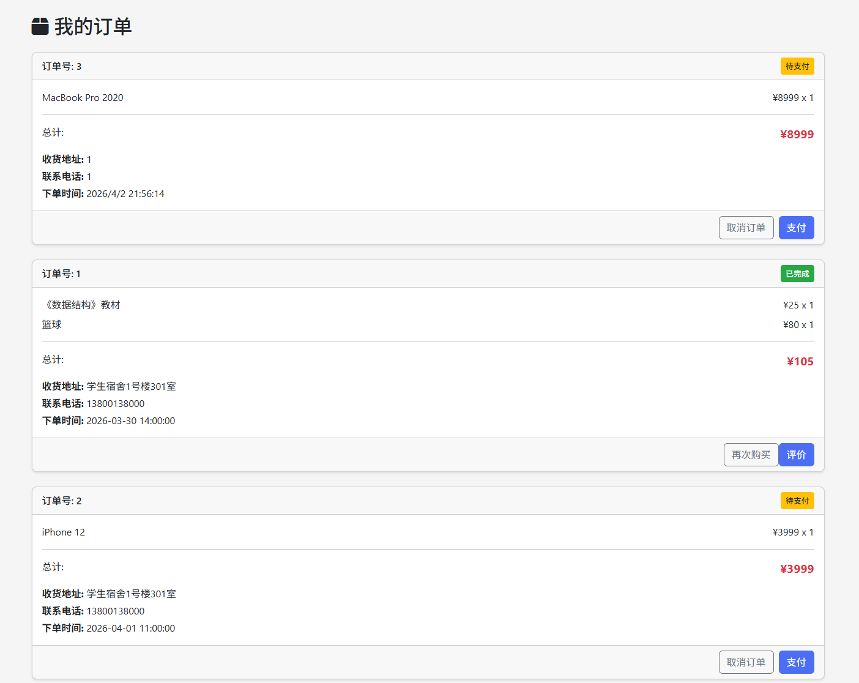
图6-7 我的订单页面

6.4.8 商品详情页面
商品详情页面分为左右两栏：左侧为商品图片轮播区，支持多张图片左右滑动预览；右侧为商品信息区，显示商品标题、价格（高亮显示）、新旧程度、发布者昵称、发布时间、商品分类、浏览次数等属性。信息区下方提供“加入购物车”“立即购买”两个主要操作按钮，以及“收藏商品”星标图标。页面底部为商品详情描述（支持图文混排）和买家评价列表（显示评价用户的头像、评分、评价内容和时间）。若当前登录用户为商品发布者，则按钮区域替换为“编辑商品”“下架商品”的管理选项。
图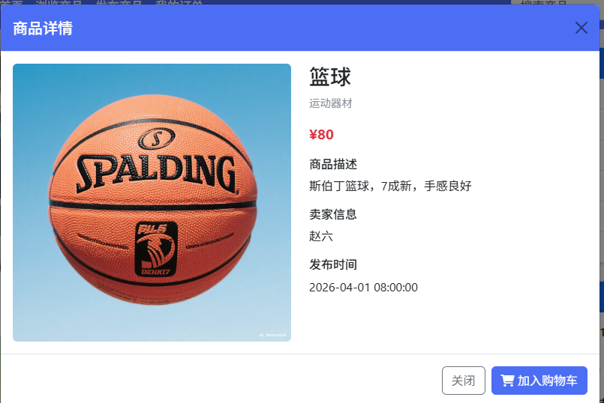6-8 商品详情页面

7 结论
该系统是基于 SpringBoot 框架设计与实现的校园二手交易平台，刚开始着手这个项目时也有一定挑战，考虑到校园二手交易的特殊性和现有平台的局限性，最终我决定采用 SpringBoot 框架结合 Vue 前端技术来实现系统的设计与搭建。在开发系统的过程中，也遇到过各种各样的问题，例如在进行商品图片上传时，明明已经配置了正确的文件上传参数，却总是出现上传失败或图片无法正常显示的情况，经过不断的查阅官方文档以及在网络上搜索相应的解决方案最终还是把问题很好地解决掉了。将近经过了一个多月的时间最后我如期的完成了系统所要求的功能需求，实现了用户管理、商品发布、在线交易等核心功能。在此，我又特意的对系统的页面及功能做了一定的优化来当此次的毕业设计，系统完成以后我总结了该系统的一些优点和缺点。
系统的优点:
1.本系统采用了 SpringBoot 框架，清晰的确定了每个模块所需要放置的内容，便于系统后台信息的更改以及其它的操作。
2.界面简洁，易于用户操作，本系统采用了前后端分离的架构，将系统的全部功能进行了合理性的分类，这样一来，将会给用户一目了然的体验。
3.系统多方面采用了查询搜索功能对用户需要操作的商品信息进行快速的处理，节约了不少的时间。
系统的缺点：
虽然系统的大致功能已经基本实现了，可是因为自身所学习到的内容数量过少而且时间持续较短，所以有一些方面仍然存在不足之处。在商品推荐的功能方面，由于用户的兴趣爱好难以精准地进行量化，而且系统目前仅仅只能够提供基础的分类浏览以及关键词搜索这两种情况，所以就没有办法给用户提供具有个性化特点的商品推荐方面的服务。此外系统的支付方面的功能还需要进一步去完善，目前只是进行模拟支付，在安全性这一个层面仍然存在可以提升的空间。通过这次毕业设计，我不仅掌握了SpringBoot和Vue的开发流程，还更加深入地领会到在软件工程当中需求分析以及系统设计的重要意义。虽然系统依然存在不足，但是却为之后的学习以及工作积累了宝贵的实践方面的经验。未来要是存在机会，我会接去优化系统，引入真实的支付接口以及更加智能的推荐算法，使得系统能够更好地去为校园里面的老师和学生进行服务。

参考文献

[1] 鲁昊,邓艳,吴佳骏,等.基于闲鱼、转转的“飞鸟”二手交易平台研究分析建议——以川北医学院菜鸟驿站为例[J].时代人物,2023,(9):226-229.
[2] 季铼,谭振江,周伟.基于网络技术的大学校园二手交易平台的设计与实现[J].智能计算机与应用,2017,7(3):156-158.
[3] 张亮亮,孟庆国,李瑞英,等.基于校园网上二手交易平台的研究[J].电脑知识与技术,2015,11(6).
[4] 冯敏,张湘琴.大学校园二手交易小程序的构建与运营——以“玩转校园闲转”为例[J/OL].中文科技期刊数据库（全文版）经济管理,2024(8)[2024-08-12].
[5] 胡克宏,蒋浩,张震.基于移动GIS的校园二手交易App设计与实现[J].电脑知识与技术,2020,16(14):88-91.
[6] 陈镇欣,张明庆,卢宇立.校园二手交易平台小程序的设计与实现[J].福建电脑,2021,37(8):102-104.
[7] 郭林盛,张晓艳,赵妍,等.基于微信云开发实现校园二手交易的平台设计[J].现代计算机,2024,30(22).
[8] 沈金伟,骆彦君,翁鑫鹏,等.基于微信小程序的校园淘交易平台设计与实现[J].信息与电脑,2021,33(7):125-127.
[9] 李元博,王法胜.校园二手商品交易平台设计与实现[J].电脑知识与技术,2021,17(29):64-67.
[10] 艾杨,刘婧,左静洁,等.校园二手交易平台的设计与实现[J].南国博览,2019,(9):47-47.
[11] 张嘉明,厉阳,李聪,等.基于Android的校园交易平台的研究[J].信息与电脑,2018,30(5):76-78.
[12] 高星宇,张家骏.校园二手交易平台的设计与实现[J].福建电脑,2020,36(2):87-89.
[13] 宫曼曼,唐宇,张滢钰,等.基于微信公众号的校园二手物品交易平台——以泰州学院为例[J].电子世界,2020,(21):163-164.
[14] 邹镇安,王兴柱,朱志辉,等.基于Android平台的学社APP设计与开发[J].电脑知识与技术,2018,14(5):64-66.
[15]李农,王虎彪,廖文琴,等.基于Springboot+Vue的闲置品交易平台设计研究[J].大众文摘,2023,(22):148-150.
[16] Johnson R. Expert One-on-One J2EE Design and Development [M]. Wrox Press, 2022: 105-120.
[17] Walls C. Spring Boot in Action [M]. Manning Publications, 2021: 56-78.
[18] Smith J. Database System Concepts [M]. McGraw-Hill Education, 2023: 200-215.
[19] Brown A. Web Development with Vue.js and Spring Boot [J]. Journal of Web Engineering, 2024, 15(3): 45-60.

致谢

时光荏苒，如白驹过隙，我的大学生活即将画上句号。在这宝贵的四年时光里，尤其是在完成毕业研究和论文写作的过程中，我得到了许多人的支持与帮助，在此，我要向他们表达我最诚挚的感激之情。
首先，我要衷心感谢我的指导老师。从论文的选题开始，老师就给予了我极大的自由和充分的信任，让我能够选择自己感兴趣且有一定研究价值的课题。在研究过程中，每当我遇到难题，无论是理论上的困惑还是实践中的阻碍，老师总是耐心地为我答疑解惑，引导我找到解决问题的思路。在论文的撰写和修改阶段，老师更是逐字逐句地审阅，从整体结构到细节表述，都提出了宝贵的意见和建议，使我的论文不断完善。老师严谨的治学态度、深厚的学术造诣和无私的奉献精神，让我受益匪浅，也将成为我未来学习和工作中的榜样。
同时，我也要感谢大学期间所有教过我的老师们。是你们用丰富的知识和生动的讲解，为我打开了专业领域的大门，让我对所学专业有了更深入的理解和认识。你们不仅传授给我专业知识，还培养了我的思维能力和实践能力，为我完成毕业研究和论文写作奠定了坚实的基础。
在大学的学习生活中，我的朋友们也给了我很多帮助和支持。我们一起上课、一起讨论问题、一起参加实践活动，共同度过了许多美好的时光。在毕业研究和论文写作过程中，我们相互鼓励、相互交流，分享彼此的经验和心得。当我遇到困难想要放弃时，是你们的鼓励让我重新振作起来；当我取得一点进步时，是你们的赞美让我更加有信心。我们一起在图书馆里查阅资料，一起在实验室里做实验，一起为了一个目标而努力奋斗。这些经历不仅让我收获了知识，更让我收获了珍贵的友谊。我相信，无论未来我们身在何处，这份友谊都将永远铭刻在我心中。
回顾大学四年，我在学习、生活和实践中都取得了一定的进步，但我也清楚地认识到自己还存在很多不足之处。毕业是人生的一个新起点，未来的道路还很长，充满了挑战和机遇。我将带着在大学期间所学到的知识和技能，带着老师、朋友和家人的期望和祝福，勇敢地迈向新的征程。

